 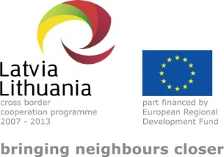 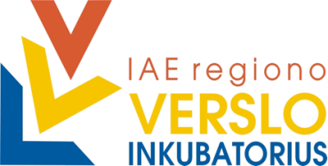 

PROJEKTS

“Stratēģija investīciju piesaistei pilsētvides teritorijām Latvijas - Lietuvas pārrobežu reģionā – WILLINVEST”

(nr. LLV-390)

**RĒZEKNES pilsētas industriālās zonas**

**investīciju projekta apraksts**

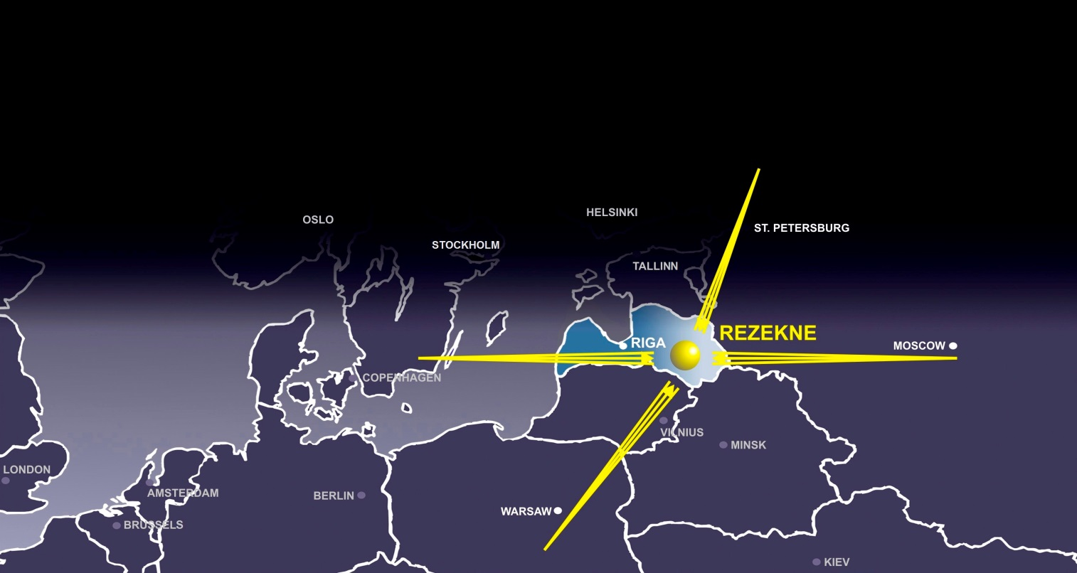

Rēzekne, 2015

**SATURS**

1. LATGALES REĢIONS Latvijā 3

Reģiona ģeogrāfiskais novietojums 4

Transporta un loģistikas infrastruktūra 5

Reģiona iedzīvotāji 6

*Izglītība* 7

*Bezdarbs un darba meklētāji* 11

Uzņēmumi un nefinanšu investīcijas 11

Publiskais atbalsts uzņēmējdarbībai 15

2. RĒZEKNE Latgales reģionālā kontekstā 17

3. RĒZEKNES industriālās zonas investīciju projekta apraksts 22

3.1. Pilsētvides industriālās zonas nosaukums 22

3.2. Vieta, platība, zonējums 22

3.3. Īpašumtiesības 23

3.4. Uzņēmējdarbības sektors 23

3.5. Projekta vispārējs apraksts un mērķi 23

3.6. Industriālās zonas apraksts 24

3.7. Potenciālo klientu un sadarbības partneru saraksts 28

3.8. Investīciju kopsavilkums 28

3.9. Industriālās teritorijas iespējamais operacionālais plāns nākotnē 32

3.10. PIELIKUMI - cita ar projektu saistīta informācija 34

Pieejamā tehniskā dokumentācija 34

Industriālās zonas apraksta prezentācija (ppt) 34

Industriālās zonas fotogrāfijas 34

# LATGALES REĢIONS Latvijā

|  |  |  |
| --- | --- | --- |
| **ESOŠIE sociālekonomiskie indikatori** | | **Rādītāji Latgalē** |
| Platība, km2 | | 14 549 |
| Platības īpatsvars % no valsts kopējās platības | | 22.5 |
| Iedzīvotāju skaits (PMLP dati uz 01.01.2015.) | | 311 058 |
| Iedzīvotāju skaita īpatsvars % no kopējā Latvijas iedzīvotāju skaita | | 14% |
| Iedzīvotāju blīvums uz 1 km2 (cilvēku skaits) | | 20 |
| Kopējais IKP 2012.gadā, tūkst. EUR | | 1 823 870 |
| Kopējais IKP 2012.gadā, īpatsvars % | | 8.3 |
| Kopējais IKP 2012.gadā (uz vienu iedzīvotāju, EUR) | | 6 176 |
| Bezdarbnieku skaits 2014.gada 31.decembrī | | 23981 |
| Bezdarba līmenis, % no ekonomiski aktīvo iedzīvotāju kopskaita | | 17.8 |
| Aptuvens reģionā pieejamā potenciālā darbaspēka apjoms | | ~ 20 000 cilvēku |
| Profesionālās izglītības iestāžu audzēkņu īpatsvars | | 45% (augstāks nekā vidēji Latvijā) |
| Nefinanšu investīcijas (2013.gada salīdzināmajās cenās, milj. EUR) | | 433.5 |
| Degradēto teritoriju plānotā revitalizācija un piemērošana uzņēmējdarbības vajadzībām (ha) līdz 2023.gadam | | ~ 125 |
| Tirgus sektora ekonomiski aktīvās statistikas vienības [1](2013.gadā) | | 18160 |
| Nozares ar vislielāko konkurētspēju [2] | 1. Citu transportlīdzekļu ražošana 2. Elektrisko iekārtu ražošana 3. Citur neklasificētu iekārtu un mehānismu ražošana | |

**Latgales NĀKOTNES vīzija 2030.gadam**

„Gudrā Latgale”, kur dzīvo 300 000 cilvēku un

kuru raksturo vārdi – tīklojums, sadarbība un ātrums.

*Attēls 1: Četri Latgales stratēģijas 2030 stratēģiskie virzieni jeb ilgtermiņa prioritātes*

*Avots: Latgales programma 2010 - 2017*

## Reģiona ģeogrāfiskais novietojums

Latgales reģiona teritorija ir 14 549 km2. Reģiona novietojumu raksturo ES Austrumu robeža un blakus esošie Krievijas Pleskavas apgabala un Baltkrievijas Vitebskas apgabala reģioni.

Ērti ES nozīmes autoceļu un dzelzceļa savienojumi Latgales lielākās pilsētas Daugavpili un Rēzekni savieno ar Rīgu, Pleskavu, Viļņu, Pēterburgu, Varšavu, Vitebsku, Maskavu, kā arī iekšēji reģionā - savā starpā.

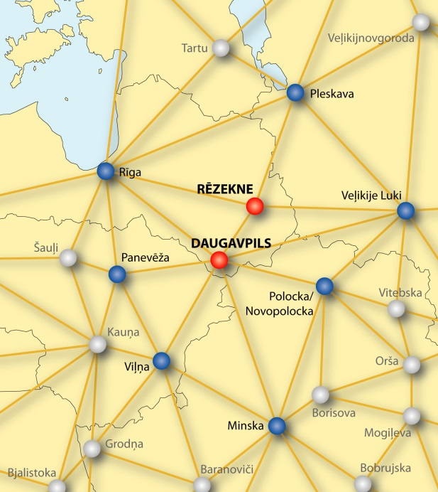*Attēls 2:*

*Latgales reģiona pilsētas starptautiskajā*

*pilsētu tīklā (Dati: SIA „Grupa 93”)*

Latgale atrodas Latvijas austrumu ES ziemeļaustrumu daļā un vienlaikus ir arī ES robežreģions. Reģions austrumos robežojas ar Krievijas Federāciju, dienvidaustrumos ar Baltkrievijas Republiku un dienvidos ar Lietuvu. ES Austrumu robeža vēl funkcionē kā barjera ar ierobežotu robežas pārejas un no Latvijas puses neizbūvēto muitas kontroles punktu skaitu, stingru kravu un pasažieru plūsmas kontroli. Pārrobežu saimnieciskās saiknes iegrožo vīzu režīms ar Baltkrieviju un Krieviju.

Reģionu šķērso trīs nozīmīgi starptautiskie transporta koridori, kas nodrošina Latgalei tiešus sakarus ar kaimiņvalstu lielākajiem centriem – Maskavu, Vitebsku, Smoļensku, Kauņu, Viļņu, Varšavu, Pleskavu un Sanktpēterburgu. Latgales lielākā pilsēta - Daugavpils kalpo par komercpakalpojumu centru arī Lietuvas ziemeļaustrumu teritorijas daļai ar apmēram 150 tūkst. iedzīvotāju, jeb aptuveni tikpat, cik Latvijas teritorijas daļā.

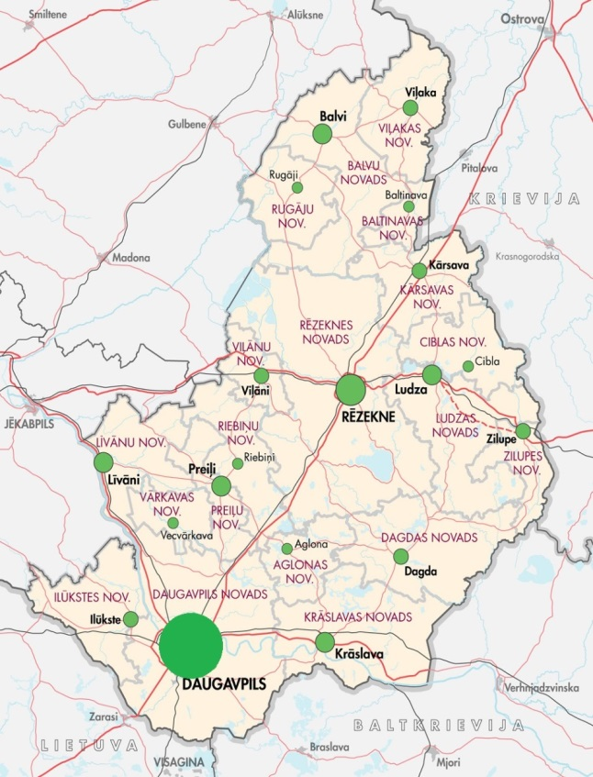Latvijā Latgales plānošanas reģions ziemeļrietumos robežojas ar Vidzemes plānošanas reģionu un rietumos – ar Zemgales plānošanas reģionu. Latgale ir integrēta saimnieciskajā un Latvijas pakalpojumu tīklā, ko raksturo reģiona lielo pilsētu – Daugavpils un Rēzeknes saiknes ar Rīgu. Būtiska nozīme ir Rēzeknes – Daugavpils – Jēkabpils (Zemgales reģiona centrs) funkcionālajām saiknēm, bet Ziemeļlatgales telpā reālas funkcionālas saites izveidojušās Balvu pilsētai ar Alūksni un Gulbeni Vidzemes reģionā. Ar Vidzemes reģiona pilsētām Madonu, Cēsīm, Gulbeni, Alūksni un Valmieru Latgali saista attīstīts ceļu tīkls.

Latgales reģiona teritorija aizņem 22.5% no valsts kopējās platības. Iedzīvotāju īpatsvars valsts iedzīvotāju skaitā 2014.gada sākumā bija 14.55%.

*Attēls 3:*

*Latgales reģiona pašvaldību administratīvie centri*

*(Dati: SIA „Grupa 93”)*

## Transporta un loģistikas infrastruktūra

*Autoceļi*

Latgali šķērso trīs nacionālas un arī starptautiskas nozīmes autoceļi:

* A6 Rīga-Daugavpils-Krāslava-Baltkrievijas robeža (Pāternieki)
* A12 Jēkabpils-Rēzekne-Ludza-Krievijas robeža (Terehova), kas ir Eiropas ceļu tīkla E22 (Holiheda-Ventspils-Rīga-Velikije Luki-Maskava-Vladimira-Nižnij Novgorod) daļa
* A13 Krievijas robeža (Grebņeva)-Rēzekne-Daugavpils-Lietuvas robeža (Medumi), kas ir Eiropas ceļu tīkla E262 (Kauņa-Ukmerģe-Daugavpils-Rēzekne-Ostrova) daļa.

*Dzelzceļa satiksme*

Latgales reģionu šķērso vairākas starptautiskas nozīmes dzelzceļa līnijas:

* Maskava –Zilupe –Rēzekne -Krustpils –Jelgava - Ventspils;
* Vitebska - Indra – Daugavpils - Krustpils-Rīga;
* Sanktpēterburga -Kārsava- Rēzekne-Daugavpils-Eglaine- Klaipēda/ Kurcums -Viļņa.

Dzelzceļa koridori izvietoti paralēli trim galvenajiem autoceļiem, pastiprinot Rēzeknes un Daugavpils kā svarīgu reģiona mezglu punktu lomu.

*Gaisa satiksme*

Reģionā atrodas Daugavpils lidosta, kas ir sertificēta kā vispārējās aviācijas lidlauks. Šeit regulārus lidojumus veic sporta, medicīniskās palīdzības, militārās un miglošanas pakalpojumu lidmašīnas.

Lidlauks Rēzeknē tiek izmantots tikai apmācību lidojumiem.

Latgales reģionam tuvākās starptautiskās lidostas ir Rīgā (ap 250 km no Rēzeknes un Daugavpils), kā arī Viļņā un Kauņā Lietuvā (ap 200 km no Daugavpils un vairāk nekā 300 km no Rēzeknes).

Ir uzsākts darbs pie reģionālās lidostas Daugavpilī projekta attīstīšanas. Lidosta atrodas Naujenes pagastā Lociku ciemā, 1 km attālumā no valsts galvenā autoceļa Krievijas robeža (Grebņeva) - Rēzekne - Daugavpils - Lietuvas robeža (Medumi) (A13), kas ir daļa no Eiropas ceļa E262 Varšava- Sanktpēterburga, un 1 km attālumā no valsts galvenā autoceļa Rīga - Daugavpils - Krāslava- Baltkrievijas robeža (Pāternieki) (A6). Lidosta atrodas netālu no dzelzceļa līnijas Rīga – Daugavpils- Indra. Novietojums pie svarīgiem transporta koridoriem Daugavpils lidostas atrašanās vietu padara pievilcīgu. Zeme ir pašvaldības īpašums. Kopējais nepieciešamos investīciju apjoms ir aptuveni 60 miljoni eiro.

Veikti vairāki apjomīgi pētījumi par transporta un loģistikas pakalpojumu attīstības iespējām Latgales reģionā. Pētījumā “Latgales un Vidzemes reģionu, Pleskavas un Ļeņingradas apgabalu potenciāla analīze transporta un loģistikas pakalpojumu jomā. Esošās tendences un attīstības iespējas” izdarītie secinājumi par Latgales reģiona kravu pārvadājumu plūsmām:

* Kravu plūsma no austrumiem uz rietumiem pārsvarā virzās pa dzelzceļu, no rietumiem uz austrumiem pa autoceļiem; pārvadājumus caur Latvijas un Krievijas robežu pārsvarā veido tranzītpārvadājumi
* Dzelzceļu tranzīta pieaugošais segments ir konteinerpārvadājumi, kas saistīti ar gatavo izstrādājumu importa no ES un Āzijas uz Krievijas palielināšanos. Šis pārvadājumu veids turpinās attīstīsies
* Pa autoceļiem pārsvarā pārvadā gatavus izstrādājumus, kas ražoti ES un paredzēti Krievijai. Ir pilnīgs pamats domāt, ka automobiļu pārvadājumu no ES uz Krieviju apjoms palielināsies īstermiņa un vidēji ilgā perspektīvā
* Jau esošais ceļu tīkls Latgales reģionā ļauj dubultot automobiļu transporta kravu apgrozījumu, ar noteikumu, ka tiks uzlabots ceļu segums un rekonstruēts posms Ludza – Terehova
* Dzelzceļa infrastruktūras noslogojums ļauj ievērojami palielināt kravu plūsmu caur reģionu. Dažos Austrumu – Rietumu koridora posmos dzelzceļi ir noslogoti tikai par 50%. Tiek plānots palielināt dzelzceļa caurlaides spēju, palielinot kravu plūsmas
* Arī Latgales reģiona galveno automaģistrāļu caurlaides spēja ļauj palielināt transporta daudzumu vismaz divas reizes bez jebkādām nopietnām problēmām.

## Reģiona iedzīvotāji

2015.gada sākumā Latgales reģionā bija reģistrēti 311 058 iedzīvotāji. Iedzīvotāju skaita izmaiņas no 2009.g. sākuma līdz 2014.g. sākumam rāda, ka Latgalē iedzīvotāju skaits samazinājies par aptuveni 8%.

*Attēls 4: Iedzīvotāju skaits plānošanas reģionos 2014.gada sākumā*

*(Avots: Pilsonības un migrācijas lietu pārvalde)*

*Attēls 5: Iedzīvotāju skaits plānošanas reģionos 2011 - 2013*

*Avots: LR Centrālā statistikas pārvalde*

### Izglītība

***Vidējā un vidējā profesionālā izglītība***

2014.gadā Latgales reģiona vispārizglītojošajās skolās 12.klasē mācījās 1672 audzēkņi, kuri veido pamatu reģiona studējošajai jaunatnei.

*Attēls 6: Izglītojamo skaits 12.klasēs vispārizglītojošajās dienas apmācības programmās 2013./2014.m.g.*

*Avots: LR Izglītības un zinātnes ministrija*

Vidējo profesionālo izglītību Latgalē iespējams apgūt sekojošās specialitātēs:

* **Mašīnbūves un metālapstrādes** jomā profesionālās izglītības programmas tiek īstenotas Daugavpils Valsts tehnikumā (metālapstrādātājs, virpotājs, atslēdznieks, lokomotīvju saimniecības tehniķis, transporta vagonu tehniķis, sliežu ceļu saimniecības tehniķis, ritošā sastāva atslēdznieks).
* **Būvniecības jomā** profesionālās izglītības programmas tiek īstenotas Dagdas arodvidusskolā (apdares darbu strādnieks), Daugavpils Valsts tehnikumā (apdares darbu tehniķis, apdares darbu strādnieks, mūrnieks, krāšņu podnieks, sanitārtehnisko iekārtu montētājs, ceļu būvtehniķis), Rēzeknes tehnikumā (bijušā Austrumlatgales Profesionālā vidusskola) (apdares darbu strādnieks, ēku celtnieks, apdares darbu tehniķis, namdaris, būvstrādnieks), Jaunaglonas arodvidusskolā (guļbūves ēku celtnieks, namdaris, remontstrādnieks).
* **Enerģētikas, elektronikas un automātikas** jomā profesionālās izglītības programmas tiek īstenotas Latgales Transporta un sakaru tehniskajā skolā (elektriķis), Rēzeknes tehnikumā (bijušā Austrumlatgales Profesionālā vidusskola) (elektriķis), Daugavpils Valsts tehnikumā (elektromontieris).
* **Mašīnzinību** jomā profesionālās izglītības programmas tiek īstenotas Dagdas arodvidusskolā (automehāniķis), Daugavpils būvniecības tehnikumā (autoelektriķis), Jaunaglonas arodvidusskolā (automehāniķis), Daugavpils Valsts tehnikumā (automehāniķis, sliežu ceļu saimniecības tehniķis, lokomotīvju saimniecības tehniķis, transporta vagonu tehniķis, dzelzceļa transporta pārvadājumu drošības tehniķis, dzelzceļa transporta automātikas, telemehānikas un sakaru tehniķis), Rēzeknes tehnikumā (bijušā Austrumlatgales Profesionālā vidusskola) (automehāniķis, automehāniķa palīgs), Malnavas koledžā (automehāniķis), Višķu Profesionālajā vidusskolā (lauksaimniecība tehnikas mehāniķis).
* **Pārtikas produktu ražošanas** jomā profesionālās izglītības programmas tiek īstenotas Rēzeknes tehnikumā (bijušā Austrumlatgales Profesionālā vidusskola) (pārtikas produktu ražošanas tehniķis).
* **Tekstiliju ražošanas** jomā profesionālās izglītības programmas tiek īstenotas Rēzeknes tehnikumā (bijušā Austrumlatgales Profesionālā vidusskola) (šūto izstrādājumu izgatavotājs, drēbnieks), Daugavpils 1.arodvidusskolā (palīgšuvējs, šuvējs, drēbnieks), Dagdas arodvidusskolā (drēbnieks).
* **Tūrisma un atpūtas organizācijas un Viesnīcu un restorānu pakalpojumu** jomā profesionālās izglītības programmas tiek īstenotas Bebrenes Profesionālajā vidusskolā (viesnīcu pakalpojumu speciālists), Dagdas arodvidusskolā (ēdināšanas pakalpojumu speciālists, pavāra palīgs), Rēzeknes tehnikumā (bijušā Austrumlatgales Profesionālā vidusskola) (ēdināšanas pakalpojumu speciālists, viesmīlības pakalpojumu speciālists, pavārs), Višķu Profesionālajā vidusskolā (ēdināšanas pakalpojumu speciālists), Daugavpils Tirdzniecības profesionālā vidusskolā (pavārs, konditors, restorānu pakalpojumu speciālists), Preiļu arodvidusskolā (pavārs).
* **Kokapstrādes** jomā profesionālās izglītības programmas tiek īstenotas Daugavpils 1.arodvidusskolā (galdnieka palīgs), Daugavpils Valsts tehnikumā (mēbeļu galdnieks, galdnieks), Rēzeknes tehnikumā (bijušā Austrumlatgales Profesionālā vidusskola) (mēbeļu galdnieks).
* **Lauksaimniecības specialitāšu** jomā profesionālās izglītības programmas tiek īstenotas Malnavas koledžā (lauku īpašuma apsaimniekotājs, Višķu Profesionālajā vidusskolā (lauku īpašuma apsaimniekotājs, lauksaimniecības tehnikas mehāniķis), Rēzeknes tehnikumā (bijušā Austrumlatgales Profesionālā vidusskola) (zivkopis), Bebrenes Profesionālajā vidusskolā (veterinārārsta asistents).

***Augstākā izglītība***

Šobrīd Latgalē augstāko izglītību piedāvā divas reģiona augstskolas – Daugavpils Universitāte, Rēzeknes Augstskola – un 13 citu Latvijas augstskolu filiāles Daugavpilī, Rēzeknē un Balvos.

**Daugavpils Universitāte** ir otra lielākā klasiska tipa valsts universitāte Latvijā. Tā turpina attīstīties par svarīgu zinātniski pētniecisku centru Latgalē. Daugavpils Universitāte piedāvā studijas 5 fakultātēs:

* ****Dabaszinātņu un matemātikas fakultāte
* Humanitārā fakultāte
* Izglītības un vadības fakultāte
* Mūzikas un mākslas fakultāte
* Sociālo zinātņu fakultāte

Daugavpils Universitāte īsteno pasākumus, lai piesaistītu studentus no Latgales reģiona, kā arī no citiem Latvijas reģioniem un ārvalstu studentus. Lai apmierinātu Latgales reģiona darba tirgus pieprasījumu, Daugavpils Universitāte paplašina studiju iespējas dažādās studiju tematiskajās jomās un mērķtiecīgi attīsta pieprasītas programmas: dabas zinātnēs un inženierzinātnēs (*Vides zinātne, Vides plānošana, Datorzinātnes, Fizioterapija,* [*Informācijas tehnoloģijas*](http://www.du.lv/lv/studijas/programmas/profesionalais_bakalaurs/informacijas_tehnologijas)*, Cietvielu fizika* u.c.), sociālajās zinātnēs, uzsverot uzņēmējdarbības nozīmi valsts tautsaimniecības attīstībā un reģionālos aspektus (*Tiesību zinātne, Juridiskā zinātne,* [*Ekonomika*](http://www.du.lv/lv/studijas/programmas/bakalaurs/ekonomika)*,* [*Karjeras konsultants un jaunatnes lietu speciālists*](http://www.du.lv/lv/studijas/programmas/profesionalais_magistrs/karjeras_konsultants_un_jaunatnes_lietu_specialists)*, Vadībzinātne,* [*Psiholoģija (sociālā psiholoģija)*](http://www.du.lv/lv/studijas/programmas/magistrs/psihologija)u.c.), humanitārajās zinātnēs, akcentējot starpvalstu sociāli ekonomisko sadarbību (*Austrumeiropas kultūras un biznesa sakari, Tulks (tulkotājs)* u.c.) un mākslā (*Dizains, Mākslas menedžments* u.c.).

Tiek izstrādātas arī jaunas starpdisciplināras studiju programmas, kas gatavos plašāka profila speciālistus, kuri spēs elastīgāk pielāgoties mainīgajai sociāli ekonomiskajai videi un darba tirgum ne tikai Latvijā, bet arī pasaulē.

Daugavpils Universitātē darbojas vairāki zinātniskie institūti un centri, kas veic zinātniski pētniecisko darbību dažādās jomās. Apvienojot vairākus iepriekšējos institūtus un centrus - Ilgtspējīgas izglītības institūtu, Komparatīvistikas institūtu, Sociālo pētījumu institūtu un Latgales Pētniecības institūtu – kopš 2014.gada ir izveidots *Humanitāro un sociālo zinātņu institūts*. Apvienojot Ekoloģijas institūtu, Sistemātiskās bioloģijas institūtu, G. Liberta Inovatīvās mikroskopijas centru un Matemātisko pētījumu centru, tika izveidots *Dzīvības zinātņu un tehnoloģiju institūts*. Bez tam Daugavpils Universitātē darbojas arī [*Mutvārdu vēstures centrs*](http://du.lv/lv/fakultates/hf/strukturvienibas/mvc) un[*Mākslas zinātņu institūts*](http://du.lv/lv/fakultates/mmf/strukturvienibas/mzi).

**Rēzeknes Augstskola** ir valsts augstskola, kas veidota uz Latvijas Universitātes un Rīgas Tehniskās universitātes filiāļu bāzes. Tā īsteno studiju programmas, kā arī nodarbojas ar zinātni, pētniecību un māksliniecisko jaunradi. Rēzeknes Augstskolā ir četras fakultātes:

* Pedagoģijas fakultāte,
* Humanitāro un juridisko zinātņu fakultāte,
* Inženieru fakultāte,
* Ekonomikas fakultāte.

Rēzeknes Augstskolas uzdevums - paaugstināt iedzīvotāju ar augstāko izglītību īpatsvaru Rēzeknes pilsētā un Latgales reģionā, kā arī vidusskolas absolventus piesaistīt studijām un pēc augstskolas absolvēšanas darbam Latgales reģionā.

Augstskolai ir izveidojusies cieša sadarbība ar pašvaldībām. RA Konventa locekļi ir Latgales reģiona pašvaldību vadītāji un uzņēmēji. Kopā ar pašvaldībām augstskola ir izstrādājusi valsts mēroga projektus, piemēram, Rēzeknes Speciālās ekonomiskās zonas projektu.

Rēzeknes Augstskola nodrošina tālākizglītības iespējas, katru gadu piedāvājot vidēji 20 – 30 profesionālās pilnveides un tālākizglītības kursus un programmas.

Rēzeknes Augstskola zinātniskās darbības attīstībai ir izveidoti četri zinātniskie institūti:

- Latgales ilgtspējīgās attīstības pētnieciskais institūts (LIAPI),

- Latgales tautsaimniecības pētījumu institūts (LTPI),

- Personības socializācijas pētījumu institūts (PSPI),

- RA Letonikas institūts (RALI).

Bez minētajām divām reģionā bāzētajām augstskolām studijas Latgalē nodrošina virkne galvaspilsētas juridisko un fizisko personu dibinātas augstskolu filiāles (Baltijas Starptautiskā Akadēmija, Ekonomikas un kultūras augstskola, Informāciju sistēmu menedžmenta augstskola, Latvijas mākslas akadēmija, Latvijas Universitāte, Muitas koledža, Psiholoģijas Augstskola, Rīgas Aeronavigācijas institūts, Rīgas Tehniskā universitāte, Sociālo tehnoloģiju augstskola, Transporta un sakaru institūts, Vadības un sociālā darba augstskola „Attīstība”, Valsts robežsardzes koledža).

Liela daļa no studiju programmām ir piemērotas arī specifiskajām Latgales reģiona darba tirgus prasībām. Piemēram, Transporta un sakaru institūta Latgales filiāle piedāvā reģiona iedzīvotājiem iegūt augstāko profesionālo izglītību „*Transporta un biznesa loģistikas”* un *„Uzņēmējdarbības vadība transportā”* studiju programmās, kā arī bakalaura grādu *”Transporta komerciālās ekspluatācijas”* studiju programmā. Izstrādāta arī jauna programma, kura, visu studiju laiku mācoties Daugavpilī, nodrošina iespēju iegūt akadēmisko grādu *„Inženierzinātņu bakalaurs mašīnmācībā”*. Īpaši Latgales filiālei sagatavota šīs programmas specialitāte *„Virszemes transporta ekspluatācija”*. Programma izstrādāta, ņemot vērā reģiona specifiku un speciālistu, kuri strādā transporta uzņēmumu nozarē, ieteikumus. Tas ir profesionāla inženiera izglītības pamats. Vairāk nekā 65% mācību slodzes ir atvēlēti klasisko inženierzinātņu priekšmetu apguvei un apmēram 35% - priekšmetiem, kas saistīti ar menedžmentu, ekonomiku, valodām u.c. Viss studiju process notiek TSI Latgales filiālē, turklāt tiek izmantota Latgales transporta un sakaru tehniskās skolas un „Daugavpils Lokomotīvju remonta rūpnīcas” materiāli tehniskā bāze, mūsdienu datortehnoloģijas. Ražošanas prakse notiek uzņēmumā „Latvijas Dzelzceļš” un „Daugavpils autobusu parks”, kā arī citos Latgales reģiona transporta uzņēmumos.

***Mūžizglītība***

Salīdzinājumā ar citiem Latvijas reģioniem, Latgalē vērojama lielāka aktivitāte mūžizglītības (pieaugušo izglītības) [3] jomā. 2011.gadā Latgalē procentuāli visvairāk pieaugušo (izņemot Rīgu un Pierīgas reģionu) bija iesaistīti gan formālās, gan neformālās izglītības apguvē. Lai arī statistikas dati par pēdējiem gadiem nav pieejami, situācija varētu būt līdzīga. Novērots, ka sievietes mūžizglītības jomā ir aktīvākās par vīriešiem.

*Attēls 7:* *Piedalīšanās pieaugušo izglītībā (2011)*

*Avots: LR Centrālā statistikas pārvalde*

### Bezdarbs un darba meklētāji

Reģistrētā bezdarba līmenis valstī 2014.gada 31.decembrī bija 8,5% (reģistrēto bezdarbnieku īpatsvars ekonomiski aktīvo iedzīvotāju kopskaitā). Augstākais bezdarba līmenis bija tieši Latgales reģionā (17,8%), kur kopā reģistrēti 23981 bezdarbnieki.

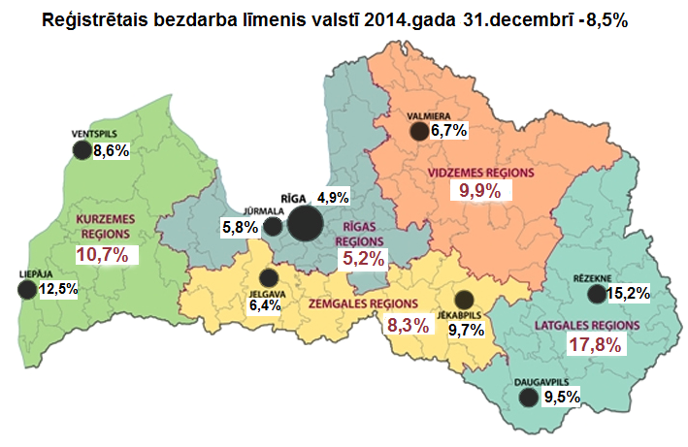

*Attēls 8: Reģistrētais bezdarba līmenis valstī un reģionos 2014.gada decembrī*

*(Avots: NVA dati)*

Pēc LR Centrālās statistikas pārvaldes datiem 2013.gadā Latgales reģionā bija ap 2300 aktīvu darba meklētāju ar augstāko izglītību, 7900 darba meklētāji ar arodizglītību vai profesionālo vidējo izglītību un ap 8000 darba meklētāju ar vispārējo vidējo izglītību.

Ņemot vērā pieejamos bezdarbnieku pārkvalifikācijas pasākumus, reģionā pieejams ap 20 000 cilvēku liels potenciālais darbaspēks.

## Uzņēmumi un nefinanšu investīcijas

Latgales plānošanas reģiona uzņēmējdarbības vide daudz neatšķiras no citiem reģioniem, bet ir atzīmējamas tādas reģiona īpatnības kā zemāka saražotās produkcijas pievienotā vērtība, zemāka iedzīvotāju pirktspēja un augstāks pašnodarbināto personu īpatsvars.

2013.gadā Latgales reģionā uz tūkstoš iedzīvotājiem bija 48 ekonomiski aktīvās tirgus sektora statistikas vienības.

*Attēls 9: Tirgus sektora statistikas vienības (pašnodarbinātās personas, individuālie komersanti, komercsabiedrības, zemnieku un zvejnieku saimniecības) Avots: LR Centrālā statistikas pārvalde*

Latgales reģionā vislielākais īpatsvars no ekonomiski aktīvajām tirgus sektora statistikas vienībām 2013.gadā bija pašnodarbinātajām personām, salīdzinot ar citiem reģioniem, un krietni pārsniedz Latvijas vidējo rādītāju (34,0%). Šis rādītājs varētu liecināt par Latgales reģiona iedzīvotāju aktivitāti, par vēlēšanos uzlabot savus dzīves apstākļus, kā arī tas ir veids, kā radīt sev darba vietu, jo šobrīd Latgales reģionā ir lielākais bezdarbs valstī.

Latgales reģionā darbojas vairāki uzņēmumi, kuri ražo ne tikai iekšējam tirgum, bet savu produkciju arī veiksmīgi eksportē, t.sk. SIA „Intergaz”, SIA „Axon cable”, SIA „Zieglera mašīnbūve”, AS „Preiļu siers”, SIA „Zilā lagūna”, SIA „Magistr”, SIA „Belmast”, AS „Daugavpils lokomotīvju remonta rūpnīca”, SIA „Nexis Fibers”, SIA „STARS MET”, SIA „Z-Light”, SIA „Līvānu kūdras fabrika”, SIA „Nemo” u.c. Jau vairākus gadus vairāki Latgales reģionā reģistrētie uzņēmumi ir arī starp 100 lielākajiem Latvijas eksportētājiem. 2014.gadā TOP 500 balvu nominācijā „TOP reģionu uzņēmums” arī ieguva Latgales reģiona uzņēmums AS „Preiļu siers”.

Nefinanšu investīcijas Latgales reģionā pēc LR CSP datiem 2013.gadā bija 433.5 miljoni eiro, kas salīdzinājumā ar 2008.gadu ir pieaugušas par 27.41 miljoniem eiro. Tas pierāda Latgales ekonomisko potenciālu, kā arī nepieciešamību valstij turpināt sniegt papildus atbalstu reģiona atveseļošanā.

*Attēls 10: Nefinanšu investīcijas statistiskajos reģionos (2013.gada salīdzināmajās cenās, milj. EUR)*

*Avots: LR Centrālā statistikas pārvalde*

Kā liecina Lursoft datu bāzes informācija, līdz šim pievilcīgākās nozares ārvalstu tiešajām investīcijām bijušas ražošana un vairumtirdzniecība. Citu transportlīdzekļu ražošanas nozare piesaistījusi 13,27% no visām ĀTI Latgales plānošanas reģionā (EUR 10 457 642,53), ķīmisko produktu un izstrādājumu ražošana - 6,9%, vairumtirdzniecība – 5,2% (EUR 4 108 499,71), savukārt koka produktu ražošana – 5,0% (EUR 3 955 435,60).

Nozīmīgākie Latgales reģiona nozaru klasteri (īpatsvars reģionā salīdzinot ar īpatsvaru valstī pēc nodarbināto skaita):

* iekārtu un elektrisko iekārtu ražošana,
* citu transportlīdzekļu ražošana.

Lielākās investīciju plūsmas uz Latgales plānošanas reģionu nāk no Latvijas kaimiņvalstīm – Krievijas un Igaunijas. Investori no Krievijas ir 43% no kopējā investoru skaita, bet investori no Igaunijas – 16% no kopējā investoru skaita. Nākamais lielākais investoru skaits Latgales plānošanas reģionā ir no Vācijas, Šveices, Lietuvas un Dānijas. Investori no šīm valstīm veido vairāk nekā 23% no visa kopējā investoru skaita reģionā.

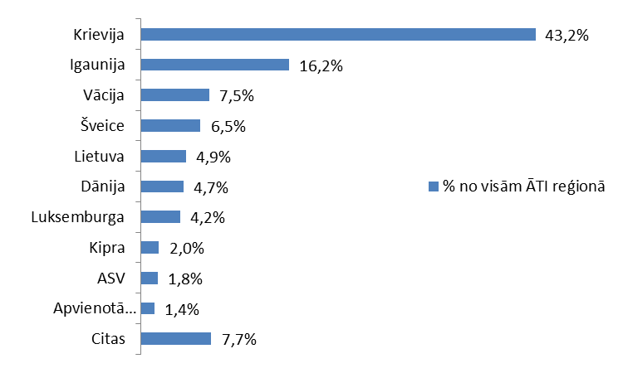

*Attēls 11: Investoru sadalījums pa valstīm, 1994-2014 (Avots: Lursoft)*

|  |  |  |
| --- | --- | --- |
| **Pozitīvās priekšrocības investīcijām Latgales reģionā** | * Atrašanās ES vienotajā tirgū un pie ES robežas * Pieejams kvalificēts darbaspēks pietiekamā skaitā * Iedzīvotāju svešvalodu prasmes (vairāk nekā 90% Latgales iedzīvotāju pārvalda vismaz vienu svešvalodu) * Daudznacionāla toleranta sabiedrība, daudzvalodu, multikulturāla vide * ES līdzfinansējuma pieejamība pašvaldībām teritoriju sakārtošanai, ēku būvniecībai * Uzņēmumu ienākuma nodokļa likme valstī (15%) * Zemākas darbaspēka izmaksas nekā vidēji ES * Labi savienojumi ar Krieviju un Baltkrieviju * Salīdzinoši labs ceļu pārklājums (t.sk. augstākais melnā seguma ceļu īpatsvars valstī starp reģioniem - 50,2%, taču ar dažādu kvalitāti) * Otrais augstākais darbaspēka ar vidējo izglītību īpatsvars valstī starp reģioniem - 57,9% * Lielāka uzņēmumu koncentrācija iekārtu, elektrisko iekārtu un citu transportlīdzekļu ražošanas nozarēs nekā citos Latvijas reģionos * Piekļuve dabas resursiem - kūdrai, sapropelim, koksnei * Attīstīta loģistika, kas ļauj piesaistīt partnerus ES un Krievijas tirgos * Rēzeknes speciālā ekonomiskā zona - labvēlīga vide investīcijām un uzņēmējdarbības attīstībai * Attīstīta projektu kapacitāte pašvaldībās, kurās ir nacionālās un reģiona nozīmes pilsētas * Pēdējos gados veikti būtiski ieguldījumi izglītības infrastruktūrā (ieguldījumi gan vispārējās un profesionālās izglītības iestādēs, gan augstākās izglītības iestādēs Latgales reģionā) * Plašs interneta pārklājums un augsts interneta ātrums | |
| Perspektīvās nozares[4]  *(Avots: Latvijas investīciju un attīstības aģentūra, „Stratēģija investīciju piesaistei pilsētvides teritorijām Latvijas - Lietuvas pārrobežu reģionā” un „Latgales programma 2010 – 2017”)* | | * Kokapstrāde un koka produktu ražošana * Metālapstrāde un mašīnbūve * Transports un loģistika * Informāciju tehnoloģijas * Pārtikas rūpniecība * Dzīvības zinātnes * Veselības aprūpe * Zaļās tehnoloģijas * Iekārtu ražošana, transporta un elektrisko iekārtu ražošana * Tekstila un apģērbu ražošana |

**Pārrobežu sadarbības iespējas**

Ņemot vērā robežas tuvumu, iespējams papildus stiprināt sadarbību starp jau esošajām iestādēm Latgalē un Utenas / Ignalinas apgabalā Lietuvā (piemēram, Latgales plānošanas reģionu un Ignalinas AES reģiona biznesa inkubatoru), kā arī starp pierobežas uzņēmumiem. Iespējams identificēt esošās sadarbības saiknes starp uzņēmumiem un izvērtēt iespējamās nākotnes sadarbības opcijas ražošanas nozarēs (piemēram, identificēt nozares, kurās reģions eksportē kādas noteiktas produkta komponentes un izvērtēt iespējas reģionā ražot arī citas produkta sastāvdaļas; vai arī speciālistu apmaiņas un darbaspēka nomas pakalpojumu iespējas).



*Attēls 12: Konceptu karte sinerģiju veidošanai Latgales-Ignalinas AES (Visaginas) pārrobežu reģionā*

*Avots: „Stratēģija investīciju piesaistei pilsētvides teritorijām Latvijas - Lietuvas pārrobežu reģionā”*

## 

## Publiskais atbalsts uzņēmējdarbībai

Lai veicinātu pašvaldību infrastruktūras (t.sk. uzņēmējdarbības teritoriju) sakārtošanu un attīstību, 2015.gadā plānots uzsākt jaunu ES fondu aktivitāti ar Specifisko atbalsta mērķi (SAM) 5.6.2. „Ieguldījumi degradēto teritoriju revitalizācijā Latgales plānošanas reģionā un Alūksnes novada pašvaldībās”. Paredzams, ka tā ietvaros plānotie investīciju veicināšanas projekti mobilizēs esošos Latgales resursus - uzņēmumus, pašvaldības, cilvēkus uzņēmējdarbībai.

2015.-2023.gadā Latgales reģiona pašvaldības no savas puses kopā Latgales reģionā plāno investēt vairāk kā 52 miljonus eiro uzņēmējdarbības attīstībai nozīmīgu degradēto teritoriju sakārtošanai un revitalizācijai, t.sk. ēku demontāžai, esošo telpu labiekārtošanai, laukumu, lidlauku un industriālo teritoriju labiekārtošanai, jaunu industriālo teritoriju (zemes platību, ēku un telpu) izveidei un/vai pielāgošanai, jaunu inženiertehnisko komunikāciju un pieslēgumu ierīkošanai, ielu, ceļu un tiltu rekonstrukcijai.

Izmantojot vietējos dabas apstākļus, ES pierobežu, jau attīstīto loģistiku, kvalificētos cilvēkresursus, šie pašvaldību projekti pēc iespējas mazinās negatīvās tendences, sekos un iekļausies Latvijas un Eiropas Savienības attīstības procesos.

Latgales reģionā darbojas vairākas valsts mēroga biznesa un uzņēmējdarbības atbalsta iestādes.

Tirdzniecības un rūpniecības kamerai, Latvijas Darba devēju konfederācijai ir filiāles Rēzekne un Daugavpilī, kā arī pašvaldībās ir izveidotas biznesa atbalsta institūcijas (biznesa informācijas vai atbalsta centri – kā atsevišķas struktūrvienības vai pašvaldības speciālisti, kā arī divpusējas vai trīspusējas konsultatīvās padomes).

**Biznesa inkubatori un tehnoloģiju pārneses punkti -** darbojas, lai veicinātu jaunu, dzīvotspējīgu un konkurētspējīgu komersantu veidošanos un attīstību Latgales reģionā, nodrošinot tos ar komercdarbībai nepieciešamo vidi un konsultatīvajiem pakalpojumiem.

**Rēzeknes Augstskolas Inovāciju centrs** – atbalsta jaunu inovatīvu uzņēmumu izveidi un sniedz tiem sākotnējo atbalstu darbības uzsākšanai. Rēzeknes Augstskolas inovāciju centrā esošās komercsabiedrības var saņemt sekojošus pakalpojumus:

* Infrastruktūras pakalpojumi – biroja telpas ar aprīkojumu (mēbeles, internets, telefons, sanāksmju telpa, virtuve un labierīcības). Ir pieejamas 18 m2 un 36 m2 lielas biroja telpas;
* Vienoti sekretariāta un biroja pakalpojumi (fakss, kopēšana, ienākošās un izejošās korespondences apstrāde u.c. pakalpojumi);
* Uzņēmējdarbības atbalsta pakalpojumi – komercsabiedrības reģistrācija, grāmatvedības pakalpojumi, juridisko dokumentu sastādīšana, mārketinga konsultācijas, biznesa plānu sastādīšana, ES struktūrfondu līdzekļu piesaiste;
* Tehnoloģiskie pakalpojumi – jaunu produktu prototipu un pirmo eksperimentālo modeļu projektēšana un izstrāde.

**Līvānu Inženiertehnoloģiju un inovāciju centrs (LIIC)**- sniedz atbalstu esošajiem pilsētas un novada uzņēmumiem un veicina tajos jaunu ideju un produktu veidošanos, kā arī jaunu, dzīvotspējīgu un konkurētspējīgu uzņēmumu veidošanos un attīstību Latgales reģionā. LIIC nodrošina ar uzņēmējdarbībai nepieciešamo vidi (telpu un aprīkojuma  īre, biroja u.c. pakalpojumi) un konsultatīvajiem pakalpojumiem uzņēmējdarbības uzsākšanas un attīstības jautājumos. LIIC arī regulāri organizē pasākumus jauniešu ieinteresētības un izpratnes palielināšanai par uzņēmējdarbību.

**Daugavpils Universitātes Tehnoloģiju pārneses kontaktpunkts**- darbības mērķis ir iniciēt, atbalstīt un veicināt zināšanu un tehnoloģiju pārnesi. Šis kontaktpunkts piedāvā:

* tehnoloģiju pārneses procesa informatīvo, metodisko un zinātnisko atbalstu;
* informatīvo atbalstu: publikācijas, konferences, izstādes;
* intelektuālā īpašuma aizsardzības pakalpojumus (analogu un prototipu meklēšana, patentu pieteikumu sagatavošana un iesniegšana);
* augsti tehnoloģisko uzņēmumu un organizāciju tehnoloģiju pārneses veicināšanu Latvijas un starptautiskajā tirgū;
* pasākumus, kas saistīti ar tehnoloģiju eksportu, realizāciju, tai skaitā pārrunu veikšanu, līgumu (kontraktu) slēgšanu.

**Rēzeknes augstskolas Vides Tehnoloģiju Pārneses kontaktpunkts** ir Rēzeknes Augstskolas Inženieru fakultātes Ilgtspējīgās attīstības pētnieciskā institūta struktūrvienība, kura veic inovatīvo darbību komercializāciju vides tehnoloģiju jomā, kas veicina jaunāko zinātnisko, tehnisko, sociālo vai citu ideju, izstrādņu un tehnoloģiju īstenošanu tirgū pieprasītā un konkurētspējīgā produktā vai pakalpojumā.

# RĒZEKNE Latgales reģionālā kontekstā

Rēzeknei, kas atrodas Latgales centrā un ir labi sasniedzama no dažādām reģiona vietām, ir liela nozīme kā **reģiona ekonomiskās attīstības un pakalpojumu centram**. Rēzekne ir otrs lielākais rūpniecības centrs Latgalē, kā arī nozīmīgs sociāli ekonomiskās attīstības un kultūras centrs Latvijā.

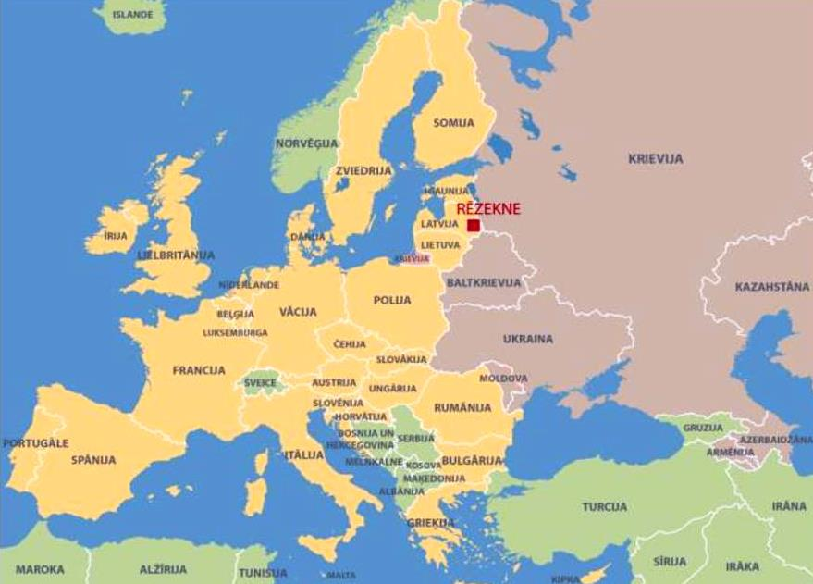

*Attēls 13: Rēzeknes pilsētas atrašanās vieta Eiropas kartē*

Rēzekne ir reģiona ekonomiskās attīstības virzītājs, **nacionālās nozīmes attīstības centrs** ar integrētu infrastruktūru un pakalpojumu tīklu, kur publisko pakalpojumu saņēmēji ir ne tikai Latgales reģiona iedzīvotāju, bet arī citu Latvijas reģionu iedzīvotāji. Rēzekne publiskos pakalpojumus piedāvā arī kaimiņu reģiona novadu iedzīvotājiem: Madonas, Alūksnes, un Gulbenes iedzīvotājiem.

Rēzeknes pilsēta ir nozīmīgs **transporta mezgls Latvijā**. To šķērso stratēģiski nozīmīgi autoceļi un dzelzceļa līnijas.

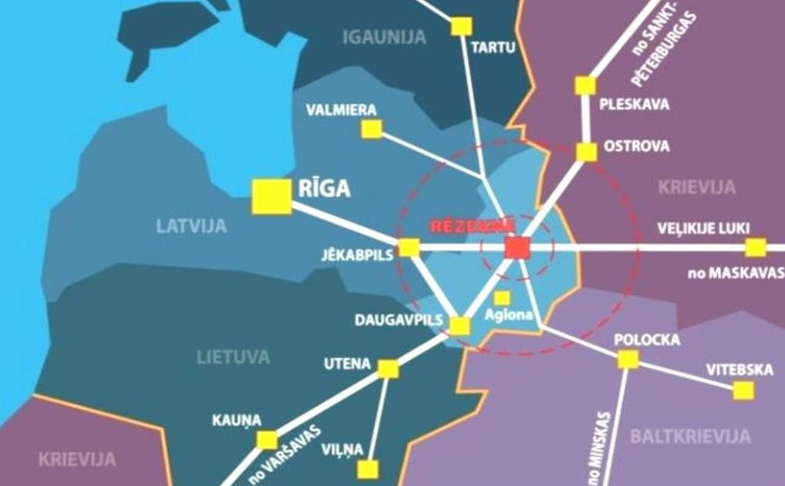

*Attēls 14: Transporta maģistrāles un savienojumi*

Rēzekne atrodas divu stratēģiski svarīgu **transporta maģistrāļu un dzelzceļa līniju** (Rīga – Maskava un Sanktpēterburga – Varšava) **krustpunktā** un pie starptautiskas nozīmes transporta koridoriem (A12/E22, A13/E262, kas ir arī ES TEN koridori). Pilsētai ir ļoti izdevīgs teritorijas ģeogrāfiskais stāvoklis - triju valstu robežas tuvums. Pilsēta atrodas ģeogrāfiski tuvu robežai ar Krieviju, Lietuvu un Baltkrieviju un ir kļuvusi par ES un NATO robežpilsētu ar Austrumiem. Rēzekne atrodas 242 km attālumā no Rīgas, 685 km attālumā no Maskavas, 450 km attālumā no Sanktpēterburgas un 860 km no Varšavas.

Pēdējos divdesmit gados Rēzeknes pilsētas ekonomikā ir mazinājusies rūpnieciskās ražošanas loma un pieaugusi pakalpojumu sektora nozīme. Pilsētas ekonomikas struktūra ir balstīta **pakalpojumos**. Nodarbinātība ir ar izteiktu sabiedriskā sektora pārsvaru. Turpmāk Rēzekne, saskaņā ar Latvijas industriālo politiku, veicinās ekonomikas strukturālās izmaiņas, lai ražotu preces un pakalpojumus ar **augstāku pievienoto vērtību** un eksporta vērtību.

Rēzeknes pilsētas **specializācija** (atbilstoši Rēzeknes pilsētas ilgtspējīgās attīstības stratēģijai līdz 2030.gadam) ir:

* metālapstrāde un mašīnbūve,
* kokapstrāde,
* tūrisma industrija, t.sk. kultūrtūrisms, veselīgs dzīvesveids un SPA pakalpojumi,
* pārtikas ražošana, t.sk. rūpnieciskā pārtikas un dzērienu ražošana,
* mājražošana,
* loģistika, t.sk. transports un uzglabāšana,
* iekārtu un aparātbūve/aparātu un iekārtu ražošana/aparātbūve
* informācijas un komunikāciju tehnoloģijas (ražošana un komplektācija),
* “zaļā” pilsēta, t.sk. eko – būvniecība, atjaunojamās enerģijas izmantošana, energoefektivitāte, kā arī
* radošas industrijas, sporta un izglītības pakalpojumi.

 

*Attēls 15: Rēzeknes pilsētai raksturīga attīstīta ražošana un daudzveidīgi publiskie pakalpojumi*

Izglītības iestādes Rēzeknē: Rēzeknes Augstskola, 5 Latvijas augstskolu filiāles, Rēzeknes Valsts Robežsardzes koledža, Rēzeknes Tehnikums u.c.

Rēzeknes Augstskola nodrošina studijas 39 studiju programmās, t.sk. 21 bakalaura studiju programma, 15 maģistra studiju programmas un 3 doktora studiju programmas, kopējais studentu skaits pārsniedz 2000.

Rēzeknes Tehnikums (iepriekš Austrumlatgales profesionālā vidusskola) nodrošina profesionālo izglītību 31 programmā vairāk nekā 1200 audzēkņiem (autotransports, pārtikas tehnoloģija, viesmīlība, kokapstrāde u.c.)

Rēzekne ir nozīmīgs **kultūras centrs**. Pilsētā ir pārstāvētas un attīstītas visas kultūras un mākslas nozares – profesionālā kultūra, tradicionālā kultūra un amatiermāksla, mūzika un deja, teātris, literatūra kā latgaliešu rakstu valodas rakstniecība un izdevējdarbība, vizuālā māksla, bibliotēkas, muzeji un Latgales novadam raksturīgais materiālais un nemateriālais kultūras mantojums.

Austrumlatvijas reģionālais daudzfunkcionālais centrs jeb „Latgales vēstniecība GORS” pozitīvi ietekmē kultūras pakalpojumu pieejamību reģionā un, mijiedarbībā ar citiem tautsaimniecības sektoriem, sekmē tā sociālo un ekonomisko attīstību, veicina tūristu piesaisti reģionam. Tiešā GORS mērķa reģiona teritorija aptver Austrumlatvijas teritoriju.

Ne mazāk svarīgs pašvaldības attīstības resurss ir **uzņēmējdarbības atbalsta institūcijas**. Pilsētas teritorijā darbojās vairākas biznesa atbalsta institūcijas – Rēzeknes Speciālā ekonomiskā zona (RSEZ), Latvijas Darba devēju konfederācija, Rēzeknes Uzņēmēju biedrība, Latvijas Tirdzniecības un rūpniecības kameras Rēzeknes nodaļa, Biznesa inkubators Ideju Viesnīca, Biedrība “Latgales aparātbūves tehnoloģiskais centrs”.

Pie pašvaldības attīstības resursiem sevišķi jāuzsver **RSEZ darbības nozīmīgums**. Tā izveidota 1997.gadā, pamatojoties uz Rēzeknes speciālās ekonomiskās zonas likumu, un nodokļu atvieglojumi tajā būs piemērojami līdz 2035.gada beigām. Tās mērķis ir veicināt tirdzniecību, attīstīt rūpniecību un satiksmi, kā arī preču eksportu un importu caur Latviju, piesaistot ieguldījumus ražošanas un infrastruktūras attīstībai un jaunu darba vietu radīšanai.

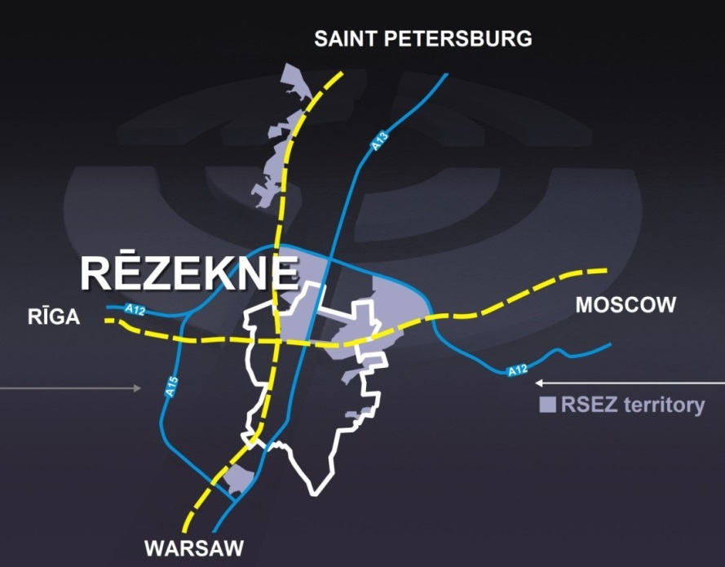

*Attēls 16: RSEZ (atzīmēta ar baltu līniju) izdevīgais ģeogrāfiskais novietojums*

Kopējā RSEZ platība ir 1 155,28 ha – Rēzeknes pilsētas administratīvajā teritorijā ir izvietoti 36% no kopējās platības. RSEZ darbības priekšrocības ir stabilas sadarbības tradīcijas ar Krieviju, Baltkrieviju un daudzām ES valstīm, kā arī konkurētspējīgas ražošanas izmaksas Eiropas kontekstā. Ļoti būtiska priekšrocība ir cilvēkresursu pieejamība un kvalitāte, ko nodrošina veiksmīga sadarbība ar izglītības iestādēm gan Rēzeknes pilsētā, gan Latgales reģionā.

Spēcīgas rūpnieciskās ražošanas tradīcijas, atpazīstami uzņēmumi, konkurētspējīgas ražošanas izmaksas, vietējo resursu tuvums (kokmateriāli, lauksaimniecības produkcija, derīgie izrakteņi u.c.) ir potenciāls Rēzeknes pilsētas pašvaldības attīstības resurss.

Rēzeknei piemīt daudzas stratēģiskās priekšrocības un plašs ietekmes areāls.

|  |  |
| --- | --- |
| **Rēzekne un tās ietekmes areāls**  Attālums līdz Rīgai | 242 km |
| Attālums līdz tuvākajam nacionālas nozīmes attīstības centram | 91 km |
| Attālums līdz tuvākajam reģionālas nozīmes attīstības centram | 26 km |
| Tuvākais nacionālas nozīmes attīstības centrs | Daugavpils |
| Tuvākie reģionālas nozīmes attīstības centri | Ludza |
| Ietekmes areālā ietilpstošie novadi | Rēzeknes, Viļānu, Kārsavas (izņemot Mērdzenes pagastu), Zilupes, kā arī Andrupenes, Andzeļu, Ezernieku, Šķaunes pagasti Dagdas novadā |
| Iedzīvotāju skaits attīstības centrā (PMLP dati uz 01.01.2015.) | 31886 |
| Iedzīvotāju skaits attīstības centra ietekmes areālā (iesk. centru) | 83 983 |
| Attīstības centra platība | 18 km2 |
| Attīstības centra ietekmes areāla platība | 4162 km2 |

Pilsētā pieejams plašs **dzīvojamais fonds**, kā arī esošo uzņēmumu kompetence un cilvēkresursi. Kā papildus priekšrocība ir pilsētas nelielais attālums līdz ārvalstu robežām. Būtiska priekšrocība ir arī iedzīvotāju plašās valodu zināšanas, kas atvieglo sadarbību ar kaimiņvalstu iedzīvotājiem un uzņēmumiem.

Pašvaldība aktīvi uzlabo pilsētvidi, piesaistot nacionālo un ES fondu finansējumu. Tās budžets vērsts uz infrastruktūras attīstību, izglītību un sociālo aizsardzību. Mūsdienās pilsētu ekonomika tiek pakļauta strauji mainīgiem tirgus apstākļiem taču, pārsniedzot iepriekš ierastos reģiona mērogus, Rēzeknes pilsēta var kļūt par starptautiska tirgus sastāvdaļu.

*Attēls 17: Rēzeknes pilsētas nākotnes attīstības vīzija un vidēja termiņa prioritātes*

*Avots: „Rēzeknes pilsētas attīstības programma 2014.–2020.gadam”*

*Plašāka informācija par pilsētu: www.rezekne.lv*

*„Rēzeknes pilsētas attīstības programmā 2014.–2020.gadam”*

# RĒZEKNES industriālās zonas investīciju projekta apraksts [5]

## Pilsētvides industriālās zonas nosaukums

**Pašvaldības zemes īpašumi 22,7 ha** Rēzeknes speciālajā ekonomiskajā zonā (RSEZ)

## Vieta, platība, zonējums

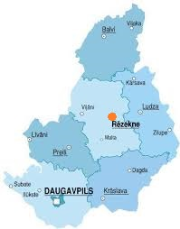 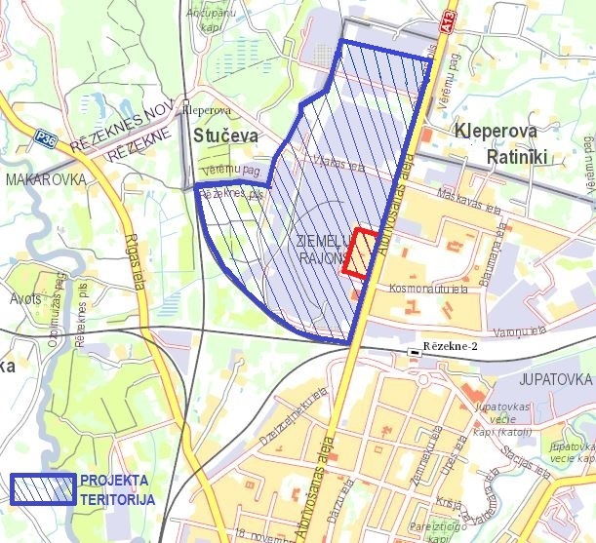

*Attēls 18: Rēzeknes pilsēta Latgalē Attēls 19: Ražošanas un noliktavu apbūves teritorijas atrašanās*

*vieta Rēzeknē*

Industriālās teritorijas adrese: potenciālā rūpnieciskā zona (t.sk. investoriem pieejamie pašvaldības zemes gabali) atrodas bijušajā industriālajā teritorijā Rēzeknes pilsētas Ziemeļu rajonā, kuru ierobežo

* SIA “New Fuels” teritorija pie Ziemeļu ielas investīciju projekta teritorijas ziemeļu daļā,
* Komunālā iela, kas ierobežo investīciju projekta teritoriju austrumu un dienvidu daļās,
* Atbrīvošanas aleja, kas ierobežo projekta teritoriju no austrumu puses.

Bez tam projekta teritorijā ir arī īpašumi, kas atrodas virzienā uz pilsētas robežu un dzelzceļu no Komunālās ielas.

Industriālajā teritorijā esošo pašvaldības zemes gabalu kopējā platība: 22,7 ha

Zemes gabali izvietoti dažādās industriālās teritorijas vietās.

Zonējums atbilstoši Rēzeknes pilsētas teritorijas plānojumam: ražošanas un noliktavu apbūves teritorija

## Īpašumtiesības

Industriālajā teritorijā esošie zemes gabali pieder dažādiem īpašniekiem, t.sk.:

Rēzeknes pilsētas pašvaldībai, Rēzeknes pilsētas kapitālsabiedrībai „Rēzeknes Siltumtīkli”, VAS „Privatizācijas aģentūra”, RSEZ Rebir, AS"LATVENERGO”, VAS „Latvijas dzelzceļš”, privātpersonām un juridiskām personām, kā arī valstij. Precīzs zemes piederības plāns pieejams Rēzeknes pilsētas pašvaldībā.

Teritorija iekļauta Rēzeknes speciālās ekonomiskajā zonā (RSEZ). RSEZ pārvalde ir Rēzeknes pilsētas domes un Rēzeknes novada domes pārraudzībā esoša kopīga pašvaldību iestāde.

## Uzņēmējdarbības sektors

Prioritārās attīstāmās teritorijas saistās ar pieejamo zemesgabalu un ražošanas infrastruktūras attīstību dažādu nozaru komercdarbībai. Attīstāmās nozares balstās uz vietējiem un/vai labi pieejamajiem resursiem, kā arī atbilstošu darbaspēka pieejamību Rēzeknē. Tomēr galvenās nozares, kuras ilgtermiņā prevalēs pār citām nozarēm, ir:

* 1. Kokapstrāde un koksnes enerģija
  2. Metāla apstrāde
  3. Loģistikas saimniecība (kontekstā ar ES preču eksportu uz bijušajām NVS valstīm)[6].

Jebkurā gadījumā svarīgāk par prioritāšu definēšanu nozaru vai produktu līmenī ir jaunu darbavietu radīšana kontekstā ar augstākas pievienotās vērtības radīšanu un mazākas ietekmes uz apkārtējo vidi radīšanu.

## Projekta vispārējs apraksts un mērķi

Investīciju zonas attīstības projekta mērķi ir –

* pārveidot neizmantotus zemes gabalus, kuri atrodas pašvaldības īpašumā kopējā platībā 22,7 ha, par attīstītu un pieejamu industriālo teritoriju, izvietojot tajā ražošanas ēkas un noliktavas, veicot ielu un pievadceļu rekonstrukciju un teritorijas vispārēju labiekārtošanu, tādā veidā atjaunojot pilsētā jaunu ražošanas centru izīrēšana vai pārdošanai;
* veicināt labvēlīgas uzņēmējdarbības vides veidošanos un saimniecisko darbību Rēzeknes pilsētas teritorijā, vēlāk nākotnē arī potenciāli uzlabojot RSEZ kopējo infrastruktūras pieejamību, kā arī transporta infrastruktūru un pilsētvides ainavu.

Uzlabotā ekonomiskās aktivitātes veicinošā infrastruktūra nodrošinās esošo un jauno uzņēmumu attīstību un pieejamību, vides ilgtspēju veicinošo teritoriālo izaugsmi un jaunu darba vietu radīšanu Rēzeknes pilsētā .

## Industriālās zonas apraksts

Projekta teritorija atrodas Rēzeknes pilsētas ziemeļu daļā. Tās kopējā teritorija sasniedz aptuveni 150 ha, t.sk. pašvaldībai piederošie zemesgabali ir 22.7 ha platībā. Visa Projekta teritorija atrodas Rēzeknes Speciālās Ekonomiskās Zonas teritorijā (RSEZ).

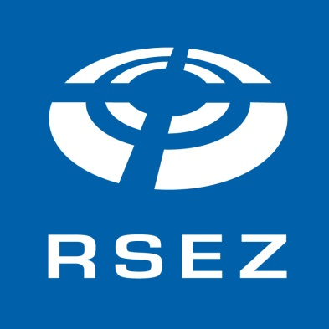RSEZ izveidota 1997. gadā ar mērķi veicināt tirdzniecību, attīstīt rūpniecību un satiksmi, kā arī preču eksportu un importu caur Latviju, piesaistot ieguldījumus ražošanas un infrastruktūras attīstībai un jaunu darba vietu radīšanai. RSEZ teritorijā pilnībā ir spēkā Latvijas Republikas likumi un citi normatīvie akti. Īpaši noteikumi RSEZ komercsabiedrībām paredzēti saskaņā ar “Rēzeknes speciālās ekonomiskās zonas likumu”, likumu “Par nodokļu piemērošanu brīvostās un speciālajās ekonomiskajās zonās”. RSEZ reģistrētās kapitālsabiedrības var saņemt gan tiešās nodokļu atlaides (nekustamā īpašuma nodoklis, uzņēmumu ienākuma nodoklis), gan arī netiešo nodokļu atvieglojumus, veidojot RSEZ teritorijā brīvās zonas, kā arī veicot ieguldījumus.

RSEZ kopējā platība ir 1155,28 ha, kas ietver Rēzeknes pilsētas un Rēzeknes novada Verēmu, Griškānu un Ozolaines pagastu administratīvo teritoriju, t.sk.: 1. teritorija – 203,95 ha, 2. teritorija – 873,37 ha, 3. teritorija – 20,46 ha, 4. teritorija – 57,50 ha. Kopējā platība, kas šobrīd ir brīva un pieejama attīstībai ir ~645 ha.

RSEZ darbības termiņš ir līdz 2035. gadam.

RSEZ darbības priekšrocības ir stabilas sadarbības tradīcijas un konkurētspējīgas ražošanas izmaksas Eiropas kontekstā. Ļoti būtiska priekšrocība ir cilvēkresursu pieejamība un kvalitāte, ko nodrošina sadarbība ar izglītības iestādēm. RSEZ reģistrētās kapitālsabiedrības var saņemt gan tiešās nodokļu atlaides (NĪN, UIN), gan arī netiešo nodokļu atvieglojumus, veidojot RSEZ teritorijā brīvās zonas un veicot ieguldījumus, kā arī saņemt atbalstu no RSEZ komercdarbības atbalsta fonda – laikā no 2007.gada līdz 2013.gadam tika sniegts atbalsts komercsabiedrību projektiem 241 807 EUR (169 943 LVL) apmērā.

Rēzeknes speciālā ekonomiskā zona nodrošina tiešu piekļuvi starptautiskam tirgum ar vairāk nekā 500 milj. patērētājiem. Rēzekne, kā viens no nozīmīgākajiem starptautisko transporta maģistrāļu un dzelzceļa līniju krustpunktiem Latvijā, ir saistīta ar svarīgākajiem Eiropas Savienības, Krievijas, NVS valstu un Tālo Austrumu izejvielu resursiem un tirgu. Sakārtotā ceļu un dzelzceļu infrastruktūra savieno Latvijas austrumu robežu ar Krieviju un NVS valstīm, tādējādi sniedzot Rēzeknei stratēģisku izdevību būt par izdevīgu starpnieku dažādām transporta plūsmām ar iespēju veikt nepieciešamās muitas un citas procedūras.

Šobrīd projekta teritorijā darbojas vairāk nekā 100 komersanti (kopējais komersantu apgrozījums 2013. gadā bija ap 140 milj. EUR. Teritorijā ir vairāk nekā 1 100 strādājošie Rēzeknes Ziemeļu industriālajā zonā (RZIZ). Tas pierāda, ka arī potenciāliem jauniem komersantiem un investoriem ir labas iespējas te attīstīties.

Vietējo Latgales reģiona uzņēmēju apmierinātība ar komercdarbības vidi visciešāk ir saistīta ar pieeju vietējam tirgum, konkurētspējīgu nekustamā īpašuma cenu un tehniskās infrastruktūras kvalitāti un nodrošinājumu.

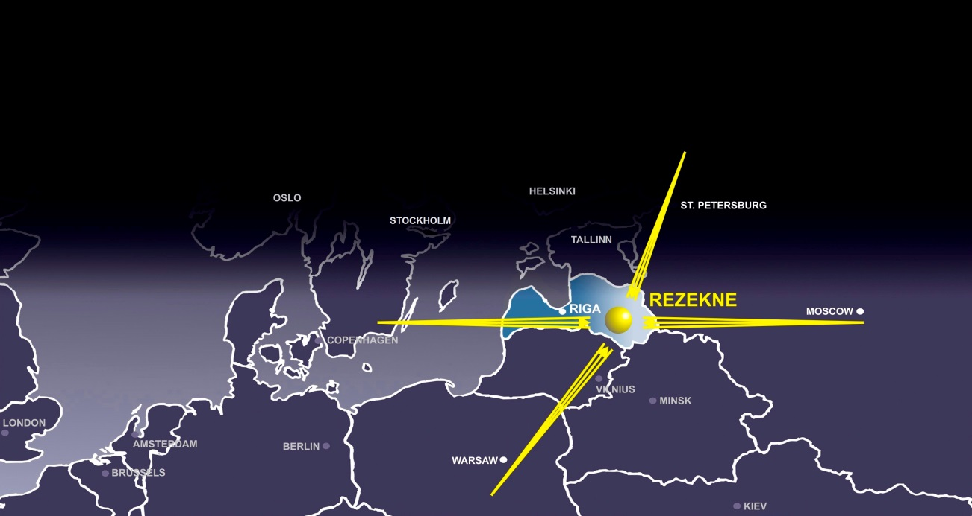

*Attēls 20: RSEZ starptautiski stratēģiskais novietojums*

Projekta teritorija atrodas autoceļa A13 (Krievijas robeža (Grebņeva)—Rēzekne—Daugavpils—Lietuvas robeža) tuvumā, kā arī aptuveni 2 kilometru attālumā no autoceļa A12 (Jēkabpils—Rēzekne—Ludza—Krievijas robeža (Terehova)). Projekta teritorijā ir pieejams funkcionējoši dzelzceļa atzari, kas pieslēdzas dzelzceļa līnijām Rīgas (Ventspils, Liepājas), Daugavpils, Maskavas un San Pēterburgas virzienos.

Infrastruktūra un komunikāciju pieejamība industriālajā teritorijā:

|  |  |  |  |
| --- | --- | --- | --- |
| *Veids* | | | *Attālums* |
| Pievedceļš ⌧ Asfalts 🞎 Grants 🞎 Zemes segums | | | 0,00km |
| Tuvākie autoceļi | A 12 (Rīga – Rēzekne - Maskava)  A13 (Krievijas robeža (Grebņeva) – Rēzekne –Daugavpils – Lietuvas robeža (Medumi)) | | |
| Tuvākās ostas | Rīga, Klaipēda | | 240km, 496km |
| Tuvākās lielpilsētas Daugavpils | | | 90km |
| Dzelzceļš ⌧ Teritorijā 🞎 Pieejams 🞎 Nav pieejams | | | 0,00km |
| Starptautiskās lidostas | Rīga (LV), Viļņa un Kauņa (LT) | | 240km, 265km |
| Vispārējās aviācijas lidlauks | | Daugavpils | 105km |
| Piekļuve zinātniskajam un pētnieciskajam personālam, konsultācijām | | Daugavpils, Rēzekne | 90km, 2km |

|  |  |
| --- | --- |
| *Jauda / Veids* | |
| Elektrība | Projekta teritorijā atrodas 110kV/10kV apakšstacija Nr. 91. Apakšstacija atrodas Viļakas un Komunālo ielu krustojumā ar 110kV pievadu no rietumu puses. 110kV gaisvadu līnija nekādā veidā netraucē Projekta teritorijas kopējai attīstībai, tā kā tā ir izvietota gar dzelzceļu kabeļa veidā posmā no Viļakas ielas līdz Ziemeļu ielai 3, kur atrodas AS “Sadales tīkls”.  10kV sadales tīkli Projekta teritorijā, un arī pilsētas ziemeļu daļā kopumā, tiek nodrošināti no 10kV sadales punktiem SP-2R un SP-3R. Minētie sadales punkti un 10kV barojošie kabeļi ir AS "Sadales tīkls" īpašums un atbildība. Tīkli ir vidēji labā stāvoklī un nodrošina teritoriju ar kvalitatīvu elektroenerģiju atbilstoši normatīvajiem aktiem. Jaunu objektu attīstībai papildus jaudas katrā konkrētajā vietā ir analizējamas atsevišķi, tomēr kopumā var teikt, ka jaunu nozīmīgu ražošanas projektu attīstībai (ar tradicionāli nepieciešamo pieslēgumu 0,5 – 2 MW apmērā) jaudas var būt nepietiekamas, un var nākties nodrošināt jauna pieslēguma izbūvi no minētās apakšstacijas Viļakas ielā 9. |
| Gāze | Rēzeknes pilsētas gāzes apgāde ar dabasgāzi tiek veikta pa maģistrāla gāzesvada Rīga – Daugavpils atzaru Upmala – Preiļi – Rēzekne  ar diametru 326 mm zem spiediena 2,5 MPa. Dabasgāzes spiediena pazemināšana, uzskaite un sadale tiek veikta gāzes regulēšanas stacija (GRS)  "Rēzekne", kura izvietota Ozolmuižas pagastā.  Projekta teritorijā esošā augsta spiediena P<1.6 MPa sadales sistēma izbūvēta 2005. un 2006 gadā:  - 2005. gadā izbūvēti augstā spiediena sadales gāzesvadi D326 mm Atbrīvošanas alejā līdz Viļakas ielai un Viļakas ielā līdz atzarojumiem uz AS „Rebir” Viļakas ielā 4 un A/S „ Rēzeknes enerģija” Atbrīvošanas alejā 155A;  - 2006. gadā izbūvēts augsta spiediena gāzesvads D 219 mm Atbrīvošanas alejā līdz atzarojumam uz AS „Rēzeknes Dzirnavnieks” Atbrīvošanas alejā 167. |
| Kanalizācija | Rēzeknes pilsētas kanalizācijas sistēmai ir pietiekama kapacitāte jaunu pieslēgumu nodrošināšanai, jo pilsētā ir notekūdeņu attīrīšanas ietaises (NAI) ar jaudu līdz 12 000 m3/dnn. Visai industriālajai zonai ir pieslēgums centralizētajai kanalizācijas sistēmai |
| Ūdens | industriālajai zonai nav nodrošināts centrālās ūdensapgādes sistēmas pārklājums, jo ir saglabājusies padomju laiku sarežģītā ražošanas teritorijas infrastruktūra. Ir vairākas atsevišķas lokālās uzņēmumu ūdensapgādes sistēmas. Pieslēgums pie pilsētas maģistrālā ūdensvada ir atsevišķiem uzņēmumiem. Industriālajā teritorijā esošo ielu rekonstrukcijas tehniskie projekti paredz centralizēto ūdensvadu izbūvi, kas nepieciešamības gadījumā ļaus nodrošināt ar ūdeni uzņēmumus. |
| Cits | Ja nepieciešams, iespējams pieslēgties pilsētas centralizētai apkures sistēmai |

Nozīmīgākās investoru priekšrocības jau minētas šī dokumenta 14.lpp.

Rēzeknes speciālā ekonomiskā zona uzņēmējiem piedāvā iespēju iegūt ievērojamu peļņu, kas balstās uz labvēlīgu nodokļu vidi, konkurētspējīgām izmaksām, pielāgoties spējīgu darbaspēku un citām izcilām priekšrocībām. Galvenās priekšrocības ir:

1) Novietojums – ģeogrāfiskais novietojums starptautisku autoceļu un dzelzceļa maģistrāļu krustpunktā, tuvu ES ārējai robežai un RSEZ atrašanās reģiona kultūras un izglītības centrā, kā arī pievilcīga pilsētvide;

2) Infrastruktūra – dzelzceļa tīkla pieejamība, pilsētas maģistrālo inženiertīklu izmantošana un pakalpojumu tuvums;

3) Institucionālā vide un zināšanu resursi – plašs profesionālās izglītības iestāžu tīkls Latgalē, pašvaldību atbalsts un Rēzeknes Augstskola kā inženierzinātņu centrs Austrumlatvijā;

4) Resursi (cilvēkresursi, kapitāls, dabas resursi u.c.) – spēcīgas rūpnieciskās ražošanas tradīcijas, atpazīstami uzņēmumi, konkurētspējīgas ražošanas izmaksas, vietējo resursu tuvums (kokmateriāli, lauksaimniecības produkcija, derīgie izrakteņi u.c.);

5) Nodokļu vide un normatīvais regulējums (nekustamā īpašuma nodokļu un uzņēmuma ienākuma nodokļa atlaides; kā arī brīvās zonas izveides iespējas RSEZ teritorijā uzņēmumiem, kas ļauj atbrīvot importa un eksporta operācijas no muitas nodokļa un PVN).

*Tiešās nodokļu atlaides[7]*

|  |  |  |  |
| --- | --- | --- | --- |
| Nodoklis, kuram tiek piemērotas atlaides | Ar nodokli apliekamais objekts | Nodokļa likme Latvijā | Nodokļa likme, darbojoties ar RSEZ statusu |
| Nekustamā īpašuma nodoklis | Zemes, ēku un būvju kadastrālā vērtība | 1.5 % | 0-0,3 % |
| Uzņēmumu ienākuma nodoklis | Bruto peļņa | 15 % | 3 % |

Bez tam RSEZ komersantiem ir iespējas izmantot šādus *netiešo nodokļu atvieglojumus*, veidojot RSEZ teritorijā brīvās zonas, kā arī veicot ieguldījumus:

#### pievienotās vērtības nodokļa 0% likmi piemēro preču piegādes RSEZ komersantam RSEZ teritorijā ietilpstošajā brīvajā zonā to tālākai eksportēšanai;

#### atbrīvojumi no akcīzes nodokļa:

* Naftas produkti, kurus piegādā RSEZ komersantam, kamēr tie atrodas RSEZ komersanta brīvās zonas teritorijā.
* Naftas produkti, kurus RSEZ komersants izmanto elektroenerģijas ražošanai vai kombinētās iekārtās, kas ražo elektroenerģiju un siltumenerģiju.

Britu laikraksta “Financial Times” izdevuma “Foreign Direct Investment” aptaujā “Globālās ekonomiskās zonas nākotnē 2010/11”, kuras ietvaros neatkarīgi eksperti analizēja speciālās ekonomiskās zonas 8 kategorijās, Rēzeknes speciālā ekonomiskā zona ieguva 6. vietu pasaulē izmaksu efektivitātes kategorijā.

Bez tam ievērojamas priekšrocības investoriem sniegs Daugavpils reģionālās lidostas rekonstrukcija. Teritorija atrodas 15 km attālumā no Daugavpils, pie automaģistrālēm A13 un A7. Pamatojoties uz 2012.gadā izstrādāto tehniski-ekonomisko pamatojumu, ir nepieciešami vismaz 2 gadi, lai rekonstruētu Daugavpils lidostu un sertificētu to regulārajai gaisa satiksmei.

Fiziskas un juridiskas personas pārdod īpašumus nelielu ražotņu, noliktavu un ofisa telpu izvietošanai. Pateicoties TEN-T tīkla pieejamībai un valsts automaģistrālēm A12, A13 teritorija ir savienota ar galvenajiem maģistrālajiem autoceļiem.

Pilsētas pašvaldība ir apņēmusies rekonstruēt ceļus un inženierkomunikācijas ar pietiekošu jaudu, atbalstīt teritorijas attīstību un sekmēt esošo un jauno uzņēmēju ražošanas jaudas palielināšanu - esošas ražošanas attīstībai un jaunu nomnieku piesaistei.

Latvijas preču eksporta struktūrā var izdalīt piecas lielākās preču grupas, kuras, saskaņā ar CSP datiem, veido 70% no kopējā preču eksporta. Lielākā grupa (2011. gada dati) ir koksne un tās izstrādājumi (16,8%), gandrīz tik pat lauksaimniecības un pārtikas produkti (16,4%), nedaudz atpaliek metāli un to izstrādājumi (14,5%), mašīnbūves produkcijas un elektroiekārtu, kā arī ķīmiskās rūpniecības un tās saskarnozaru produkcijas daļa ir nedaudz zemāka (attiecīgi 12,7% un 10,5%). Projekta teritorijā, ja apskata tikai ražošanu atsevišķi, tad ražojošo komersantu nozaru struktūra (pēc ieņēmumiem) veidojas sekojoša:

* Kokapstrāde un koksnes enerģija 43,5%;
* Mašīnbūve 26,4%;
* Tekstilrūpniecība 13,2%;
* Metāla pārstrāde un/vai apstrāde 8,9%;
* Citas nozares 8,0%.

Salīdzinot Projekta teritorijas un Latvijas datus kopumā ir redzama augsta korelācija (izņemot pārtikas rūpniecību) un izteikti ir redzama vadošo nozaru saistība ar pieejamajiem resursiem Rēzeknes pilsētā, kas sniedz pamatotas ekonomiskās attīstības iespējas arī jaunajiem komersantiem.

## Potenciālo klientu un sadarbības partneru saraksts

* Rēzeknes pilsētas pašvaldība
* Latgales reģiona attīstības aģentūra
* Reģionālās biznesa atbalsta organizācijas
* Latvijas investīciju un attīstības aģentūra
* Privātais kapitāls, t.sk. nekustamo īpašumu attīstītāji
* Industriālās zonas Operators
* Telpu pirkšanā vai nomā ieinteresēti klienti
* Jaunu objektu būvniecībā ieinteresēti klienti
* Ziemeļu rūpnieciskajā zonā šobrīd jau strādājošie uzņēmumi
* Tālākizglītības pakalpojumu sniedzēji
* Nodarbinātības valsts aģentūra
* Rēzeknes augstskola
* Latgales reģiona darba meklētāji
* Ražotāji, kas vēlas paplašināt savu darbību Austrumeiropā ar tiešu pieeju ES, nelielu attālumu līdz Krievijas un Baltkrievijas robežām un kvalificētu darbaspēku.

## Investīciju kopsavilkums

Kopējais investīciju projekta realizācijai nepieciešamais investīciju apjoms atkarīgs no investora izvēlētā uzņēmējdarbības sektora un specifikas.

Vietējās pašvaldība iespēju robežās veiks investīcijas maza un liela mēroga infrastruktūrā ar mērķi radīt labvēlīgus apstākļus investoriem, kā arī izskatīs iespējas sniegt finanšu stimulus un risinājumus cilvēkresursu jomā, lai uzlabotu esošo industriālo teritoriju stāvokli un investoru atbalsta pasākumus.

Līdz šim Rēzeknes pilsētas pašvaldība jau pilnībā rekonstruējusi Atbrīvošanas aleju, izveidoti pieslēgumi ar ielām Projekta teritorijā. Pašvaldība ir finansējusi Rēzeknes pilsētas industriālās teritorijas attīstības koncepcijas un tehniski ekonomiskais pamatojuma izstrādi, kurā savākta visa iespējamā esošā informācija par inženiertehniskām komunikācijām un ēkām projekta teritorijā; veikta praktiski visu zemesgabalu apsekošana dabā; sagatavoti principiālie priekšlikumi teritorijas attīstībai.

Industriālās zonas attīstībai pašvaldība kā prioritārus izdalījusi šādus darbības virzienus:

1. industriālās zonas pielāgošana (ceļi, komunikācijas (ūdensvads, kanalizācija, gāze u.c.), stāvlaukumi, meliorācija, telpas u.c.);
2. ceļu un inženierkomunikāciju (elektrība, ūdensvads, kanalizācija, gāze, apgaismojums u.c.) sakārtošana līdz ražošanas objektiem (ārpus industriālajām zonām);
3. industriālo telpu un platību tirgus attīstība.

Kopējo industriālās zonas pilnīgai sakārtošanai nepieciešamo investīciju aprēķinam par pamatu ņemts Rēzeknes pilsētas pašvaldības izstrādātais dokuments „Rēzeknes pilsētas industriālās teritorijas attīstības koncepcija un tehniski ekonomiskais pamatojums”, kurā kopējās aprēķinātās nepieciešamās investīcijas ir ap 15 milj. EUR bez PVN.

Šis variants nodrošinās pieejamību un nodrošinājumu ar inženiertehnisko apgādi pašvaldības īpašumā vai lietojumā esošus zemesgabalus, kas ievērojami paaugstinās to pievilcību potenciālo komersantu piesaistei.

Pašvaldība ir iekļāvusi šo projektu ideju Integrēto teritoriālo investīciju projektu sarakstā un plāno piesaistīt ES ERAF finansējumu tā realizācijai.

**Investīciju projekta realizācijai veiktie finanšu aprēķini:**

|  |  |
| --- | --- |
| **Pasākums** | **Indikatīvā kopsumma (EUR),**  **t.sk. ES līdzfinansējums, ja attiecināms** |
| Topogrāfiskā plāna un detālplānojuma izstrāde | 6900 – 7000 |
| Tehniskās dokumentācijas (tehniskā projekta) izstrāde teritorijas tehniskās infrastruktūras nodrošināšanai | 15-20 EUR / kv.m. |
| * Komunālās ielas rekonstrukcija posmā no Atbrīvošanas alejas līdz East-West-Transit naftas bāzei un posmā no Viļakas ielas līdz dzelzceļa pārbrauktuvei * Viļakas ielas rekonstrukcija * Rūpnīcas ielas rekonstrukcija un servitūta ceļa pa A/S «Rēzeknes siltumtīkli» (kad. Nr. 21000020401) teritoriju * Strādnieku šķērsielas rekonstrukcija, stāvlaukumu izbūve un ielas - savienojuma ar Rūpnīcas ielu izbūve | KOPĀ: 7 900 000 |
| Maskavas ielas Rēzeknes pilsētā rekonstrukcija | 1 632 670 |
| Noliktavu ielas Rēzeknes pilsētā rekonstrukcija | 925 605 |
| Varoņu ielas posma no Blaumaņa ielas līdz Noliktavu ielai Rēzeknē rekonstrukcija, nodrošinot industriālo teritoriju pieejamību Rēzeknes pilsētas Ziemeļu rajonā | 2 033 000 |
| Jaunu ražošanas/ noliktavu telpu izveide, t.sk.; | 4-5 000 000 |
| * Vienkāršotu (angāra tipa) ražošanas ēku būvniecība | 300 - 450 EUR uz m2 |
| * Jaunbūvju (biroja ēku, specifisku ražošanas ēku) būvniecība | 500 - 670 EUR uz m2 |
| Esošo divu dzelzceļa atzaru rekonstrukcija | 1,4 - 1,5 milj. |
| Veco ēku demontāža | Skat. zemāk  (Avots: Latvijas būvniecības portāls *abc.lv)* |
| Komunikāciju ierīkošana |
| Zemes darbi |
| Labiekārtošanas darbi |
| Vidējā darba samaksa NETO (mēnesī) | 400 – 420 EUR |

**Vidējās komunikāciju ierīkošanas** izmaksas (2014)

|  |  |  |  |  |
| --- | --- | --- | --- | --- |
| [**Darbu un izdevumu nosaukums**](http://www.abc.lv/?template=2013_abc_raksts&article=komunikaciju_ierikosana_2014&buvizmaksa_2009_komunikaciju_ierikosana_sort=0) | [**Mērvienība**](http://www.abc.lv/?template=2013_abc_raksts&article=komunikaciju_ierikosana_2014&buvizmaksa_2009_komunikaciju_ierikosana_sort=1) | [**Darba alga par vienību (EUR)**](http://www.abc.lv/?template=2013_abc_raksts&article=komunikaciju_ierikosana_2014&buvizmaksa_2009_komunikaciju_ierikosana_sort=2) | [**Materiālu izmaksas, EUR (no - līdz)**](http://www.abc.lv/?template=2013_abc_raksts&article=komunikaciju_ierikosana_2014&buvizmaksa_2009_komunikaciju_ierikosana_sort=3) | [**Mehānismu izmaksas, EUR**](http://www.abc.lv/?template=2013_abc_raksts&article=komunikaciju_ierikosana_2014&buvizmaksa_2009_komunikaciju_ierikosana_sort=4) |
| Elektromontāžas darbi | ēkas m2 | 6,00–11,40 | 12,80–28,50 | 1,00–5,00 |
| Apkure (bez katlu iekārtas) | ēkas m2 | 4,10–6,40 | 15,65–25,60 | 0,70–2,15 |
| Ūdens apgāde | ēkas m2 | 4,80–7,10 | 6,70–14,20 | 0,30–1,85 |
| Kanalizācija | ēkas m2 | 5,70–8,50 | 8,55–21,35 | 0,45–2,15 |
| Vēdināšana | ēkas m2 | 3,00–5,70 | 12,10–15,65 | 0,85–2,15 |
| Gaisa kondicionēšana | ēkas m2 | 6,40–14,20 | 14,20–35,60 | 1,15–2,15 |
| Vājstrāvas | ēkas m2 | 0,70–4,00 | 2,10–7,00 | 0,10–0,30 |
| Ugunsdzēsības signalizācija | ēkas m2 | 0,70–9,80 | 1,85–17,10 | 0,10–0,30 |
|  |  |  |  |  |

***Piezīmes:***  *1) Resursu cenas var precizēt tikai pēc projekta detalizētas izstrādāšanas, kad ir saskaņoti būvniecības apstākļi, apjomi, derīguma nosacījumi un sarežģītības pakāpe  
2) Cenās nav iekļauti darba devēja un darba ņēmēja nodokļi  
3) Cenas ir noteiktas saskaņā ar Latvijas būvnormatīviem un tirgus situācijas apstākļiem  
4) Materiālu izmaksās nav iekļauti transporta izdevumi un PVN 21%  
5) Cenas ir orientējošas - atsevišķu pakalpojumu cenas var atšķirties no tabulā uzrādītajām, atkarībā no pakalpojuma sniegšanas kvalitātes, ātruma un sarežģījumiem  
6) Cenas precīzāk atbilst industriāliem objektiem un liela apjoma pasūtījumiem, jo dati iegūti analizējot valsts un pašvaldību iepirkuma konkursu rezultātus*

**Vidējās zemes darbu** izmaksas (2014)

|  |  |  |  |  |
| --- | --- | --- | --- | --- |
| [**Darbu un izdevumu nosaukums**](http://www.abc.lv/?template=2013_abc_raksts&article=zemes_darbi_2014&2009_buvizmaksas_zemes_darbi_sort=0) | [**Mērvienība**](http://www.abc.lv/?template=2013_abc_raksts&article=zemes_darbi_2014&2009_buvizmaksas_zemes_darbi_sort=1) | [**Darba alga par vienību (EUR)**](http://www.abc.lv/?template=2013_abc_raksts&article=zemes_darbi_2014&2009_buvizmaksas_zemes_darbi_sort=2) | [**Materiālu izmaksas, EUR (no - līdz)**](http://www.abc.lv/?template=2013_abc_raksts&article=zemes_darbi_2014&2009_buvizmaksas_zemes_darbi_sort=3) | [**Mehānismu izmaksas, EUR**](http://www.abc.lv/?template=2013_abc_raksts&article=zemes_darbi_2014&2009_buvizmaksas_zemes_darbi_sort=4) |
| Būvbedres rakšana ar ekskavatoru | 100 m3 | 12,10–14,20 |  | 120,95–142,30 |
| Būvbedres rakšana ar rokām | m3 | 2,85–5,00 |  |  |
| Būvbedres pamatnes planēšana | 100 m2 | 4,30 |  | 35,60–56,90 |
| Teritorijas planēšana | 100 m2 | 4,30 |  | 35,60–56,90 |
| Liekās grunts nostumšana | 100 m3 | 12,10–14,20 |  | 120,95–142,30 |
| Tranšeju rakšana komunikācijām ar mehānismiem | t.m | 0,20–0,40 |  | 1,20–2,30 |
| Tranšeju rakšana ar rokām | m3 | 2,85–5,00 |  |  |
| Tranšeju nostiprināšana ar dēļiem | m2 | 1,40–2,15 | 3,70–5,40 | 0,30 |
| Grunts atpakaļ bēršana ar rokām | 100 m3 | 2,85–5,00 |  |  |
| Grunts atpakaļ bēršana ar mehānismiem | 100 m3 | 12,10–14,20 |  | 120,95–142,30 |
|  |  |  |  |  |

**Demontāžas darbu** izmaksas (2014)

|  |  |  |  |  |
| --- | --- | --- | --- | --- |
| [**Darbu un izdevumu nosaukums**](http://www.abc.lv/?template=2013_abc_raksts&article=demontazas_darbi_2014&2009_buvizmaksas_demontazas_darbi_sort=_0) | [**Mērvienība**](http://www.abc.lv/?template=2013_abc_raksts&article=demontazas_darbi_2014&2009_buvizmaksas_demontazas_darbi_sort=_1) | [**Darba alga par vienību (EUR)**](http://www.abc.lv/?template=2013_abc_raksts&article=demontazas_darbi_2014&2009_buvizmaksas_demontazas_darbi_sort=_2) | [**Materiālu izmaksas, EUR (no - līdz)**](http://www.abc.lv/?template=2013_abc_raksts&article=demontazas_darbi_2014&2009_buvizmaksas_demontazas_darbi_sort=_3) | [**Mehānismu izmaksas, EUR**](http://www.abc.lv/?template=2013_abc_raksts&article=demontazas_darbi_2014&2009_buvizmaksas_demontazas_darbi_sort=_4) |
|  |  |  |  |  |
| Betona pamatu nojaukšana | m3 | 9,10–14,20 |  | 10,70–21,35 |
| Bloku sienu nojaukšana | m3 | 6,40–10,00 |  | 10,70–21,35 |
| Būvgružu izvešana | m3 |  | 7,80–11,95 |  |
| Durvju bloku izņemšana | m2 | 0,70–3,60 |  | 1,40 |
| Dzelzsbetona pamatu nojaukšana | m3 | 9,10–21,30 |  | 10,70–21,35 |
| Dzelzsbetona pārseguma nojaukšana | m3 | 5,40–51,20 |  | 16,80–96,80 |
| Dēļu apšuvuma noplēšana | m2 | 0,40–0,70 |  | 0,30 |
| Grīdu pamatojuma izlaušana | m3 | 22,80–45,50 | 7,10–21,35 |  |
| Grīdu seguma nojaukšana | m2 | 0,40–1,40 |  | 0,70 |
| Jumta dēļu klāja nojaukšana | m2 | 0,40–0,85 |  | 0,15 |
| Koka apmesta pārseguma nojaukšana | m2 | 2,85–6,40 |  | 1,60 |
| Koka karkasa apšūtu no abām pusēm ar siltumizolāciju nojaukšana | m2 | 1,40–2,85 |  | 1,15 |
| Koka karkasa apšūtu un apmestu sienu no abām pusēm ar siltumizolāciju nojaukšana | m2 | 1,40–2,85 |  | 1,15 |
| Laukakmeņu pamatu nojaukšana | m3 | 8,50–11,40 |  | 10,70–21,35 |
| Logu bloku izņemšana ar palodzēm | m2 | 0,70-7,10 |  | 1,40 |
| Lokšņu seguma nojaukšana | m2 | 0,40–0,70 |  | 0,15 |
| Pārseguma nesošo dēļu apšuvuma noplēšana | m2 | 0,40–0,70 |  | 0,30 |
| Ruļļu materiāla jumta seguma nojaukšana | m2 | 0,30–0,60 |  | 0,15 |
| Telpas iztīrīšana no būvgružiem | m3 | 4,30–11,40 |  | 1,40 |
| Ģipškartona apšuvuma uz metāla karkasa nojaukšana | m2 | 0,70–1,40 |  | 0,70 |
| Ģipškartona starpsienu uz metāla karkasa nojaukšana | m2 | 1,15–2,15 |  | 0,85 |
| Ķieģeļu sienu nojaukšana | m3 | 5,10–8,55 |  | 10,70–17,10 |

**Labiekārtošanas darbu** izmaksas (2014)

|  |  |  |  |  |
| --- | --- | --- | --- | --- |
| [**Darbu un izdevumu nosaukums**](http://www.abc.lv/?template=2013_abc_raksts&article=labiekartosanas_darbi_2014&buvizmaksas_2009_labiekartosanas_darbi_sort=0) | [**Mērvienība**](http://www.abc.lv/?template=2013_abc_raksts&article=labiekartosanas_darbi_2014&buvizmaksas_2009_labiekartosanas_darbi_sort=1) | [**Darba alga par vienību (EUR)**](http://www.abc.lv/?template=2013_abc_raksts&article=labiekartosanas_darbi_2014&buvizmaksas_2009_labiekartosanas_darbi_sort=2) | [**Materiālu izmaksas, EUR (no - līdz)**](http://www.abc.lv/?template=2013_abc_raksts&article=labiekartosanas_darbi_2014&buvizmaksas_2009_labiekartosanas_darbi_sort=3) | [**Mehānismu izmaksas, EUR**](http://www.abc.lv/?template=2013_abc_raksts&article=labiekartosanas_darbi_2014&buvizmaksas_2009_labiekartosanas_darbi_sort=4) |
| Metāla stieņu vārti | gab. | 71,15–142,30 | 355,70–2134,30 | 42,70 |
| Metāla stieņu žogs | t.m | 14,20–21,35 | 49,80–213,40 | 2,15 |
| Metāla sieta vārti | gab. | 42,70–71,15 | 185,00–498,00 | 21,35 |
| Metāla sieta žogs | t.m | 2,10–4,30 | 3,00–6,40 | 1,30 |
| Betona stabi ar cokola elementiem | t.m | 11,40–21,35 | 19,90–39,80 | 1,70 |
| Asfalta segums 6 cm bez pamatnes | m2 | 2,15–2,85 | 5,00–7,10 | 3,60 |
| Bruģa segums 60 mm bez pamatnes | m2 | 3,60–7,10 | 8,50–10,00 | 1,40 |
| Šķembu segums 15 cm biezumā | m2 | 1,40–2,85 | 3,00–3,80 | 2,15 |
| Zāliena ierīkošana ar melnzemes kārtu 10 cm | m2 | 1,40–2,15 | 2,30–2,85 | 0,70 |
| Betona flīžu ieklājums bez pamatnes | m2 | 5,70–11,40 | 11,40–17,10 | 0,70 |
|  |  |  |  |  |

*Attēls 21: Strādājošo NETO vidējā darba samaksa Rēzeknē un Rēzeknes novadā*

## Industriālās teritorijas iespējamais operacionālais plāns nākotnē

|  |  |  |  |  |  |  |
| --- | --- | --- | --- | --- | --- | --- |
| **Zona/teri-torijas tips** | **Pašvaldības piedāvājums** | | | | | **Pārvaldība** |
| **Zemes noma** | **Zemes pārdošana** | **Ēkas** | **Finanšu un nodokļu stimuli** | **Nefinanšu  bonusi  no pašvaldības puses** |
| Industriālais parks (ar fokusu uz ražošanas nozarēm) | Zemes ilgtermiņa noma - maksimālais nomas līguma periods – 30 gadi (nomas maksa atkarīga no teritorijas uzlabojumiem, robežās no 800 līdz 900 EUR/ha gadā, t.sk. PVN) | Iespējama (pēc sertificēta vērtētāja zemes gabala vērtējuma veikšanas, vērtējumā noteiktā cena ir sākotnējā cena vēlāk organizētā zemes gabala  izsolē, kurā var piedalīties visi interesenti) | Šobrīd daļēji apbūvēta un neapbūvēta teritorija (ēku rekonstruk-cija un būvniecība ir privātā investora ziņā) | Uzņēmumu ienākuma nodokļa, nekustamā īpašuma nodokļa samazinājums, PVN un muitas nodevu samazinājums, darbaspēka nodokļu atlaides (saskaņā ar Rēzeknes speciālās ekonomiskās zonas likumu); importa un eksporta operāciju atbrīvojums no muitas nodokļa un PVN | Infrastruktūras projekti – ceļu un komunikāciju būve līdz objektam par pašvaldības līdzekļiem,  dalība pilsētas biznesa attīstības pasākumos: katalogi, izstādes, forumi utt., informatīvais atbalsts, palīdzība speciālistu meklēšanā | Atsevišķa vienība – pašvaldības īpašumā esoša zeme, ko apsaimnieko RSEZ administrācija |

**Iesaistītās puses un to kompetences**

|  |  |
| --- | --- |
| **Galvenās iesaistītās puses** | **Kompetences** |
| Valsts | * Ieguldījumi infrastruktūrā (maģistrālie ceļi, Daugavpils lidosta, izglītības iestāžu modernizēšana u.c.) * Finanšu stimuli (piem., darbaspēka nodokļu samazinājums) |
| Pašvaldība un RSEZ | * Zemes nodrošināšana un ilgtermiņa izīrēšana privātajiem industriālās teritorijas apsaimniekotājiem * Nekustamā īpašuma nodokļa atlaides * Publiskās tehniskās infrastruktūras – ceļu un komunikāciju - izbūve līdz objektam * Izglītības iestāžu informēšana par specializētu izglītības un apmācību programmu nepieciešamību investoriem nozīmīgu kadru sagatavošanai * Izglītības iestāžu aicināšana nodrošināt atbalstu uzņēmumiem darbinieku apmācīšanā * Atbalsts darbaspēka meklēšanā un darbinieku apmācīšanā * Atbalsts uzņēmējdarbības inkubācijā * Privāto investoru iekļaušana pilsētas biznesa attīstības pasākumos, t.sk. katalogos, izstādēs, forumos (informatīvs atbalsts) |
| Latgales plānošanas reģions (Latgales uzņēmējdarbības centrs) | * Projektu vadības atbalsts * NVA (un citu atbildīgo iestāžu) aicināšana nodrošināt pieaugušo pārkvalifikācijas un mūžizglītības programmas * Atbalsts darbaspēka meklēšanā un darbinieku apmācīšanā * Atbalsts biznesa partneru meklēšanā reģionā klasteru (specializētu uzņēmumu un citu iesaistīto pušu, t.sk. atbalsta institūciju, grupu, kam kādā noteiktā teritorijā un nozarē ir cieša savstarpēja sadarbība) veidošanai * Uzņēmumu atbalstīšana vietējo piegādes ķēžu veidošanā * Saiknes ar zināšanu un tehnoloģiju pārneses centriem reģionā nodrošināšana (kas sniegs konsultācijas jaunu tehnoloģiju izstrādei un produktivitātes uzlabošanai), lai palielinātu uzņēmumu tehnoloģiskās kompetences * Atbalsts uzņēmējdarbības inkubācijā, uzņēmējdarbības grantu un fondu finansējumu piesaistē |
| Privātais sektors | * Nepieciešamo ēku būvniecība rūpnieciskajā zonā * Industriālās teritorijas apsaimniekošana un pakalpojumu nodrošināšana citiem tās dalībniekiem * Elektrības, IT infrastruktūras, ūdensapgādes un kanalizācijas tīklu, gāzes un apkures pievadu ierīkošana līdz pašiem objektiem * Personāla atlase * Industriālās teritorijas attiecīga pielāgošana * Uzņēmējdarbības inkubācija, uzņēmējdarbības grantu un fondu finansējumu piesaiste |

## PIELIKUMI - cita ar projektu saistīta informācija

### Pieejamā tehniskā dokumentācija

* Rēzeknes pilsētas Ziemeļu rajona industriālajā teritorijā esošo zemes vienību (kopējā platībā 22.7 ha) topogrāfiskā uzmērīšana un topogrāfiskais plāns
* Ziemeļu rajona industriālās teritorijas 156 ha platībā ortofotogrāfija ar fotogrammetrisko metodi (virsmas reljefa modelis)

Topogrāfiskās uzmērīšanas, topogrāfiskā plāna un ortofoto materiāli pieejams kā atsevišķs dokumentu sējums.

### Industriālās zonas apraksta prezentācija (ppt)

Prezentācija (.ppt) par RĒZEKNES Ziemeļu industriālās zonas investīciju projektu angļu un krievu valodās.

### Industriālās zonas fotogrāfijas

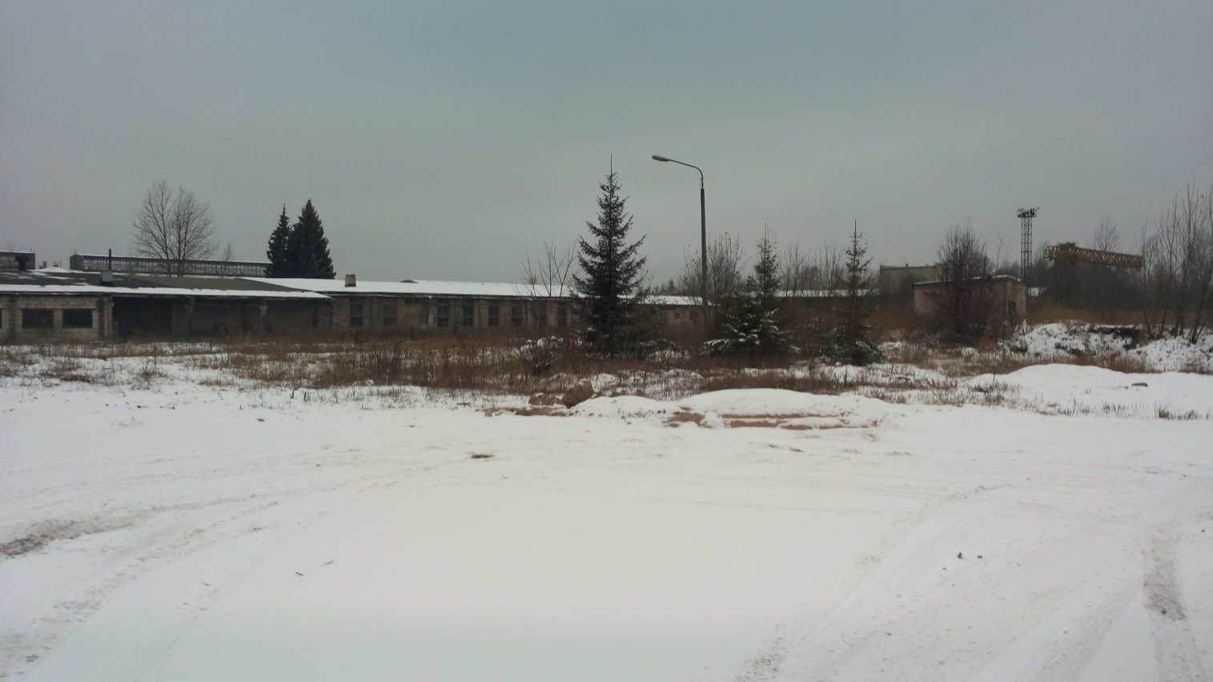

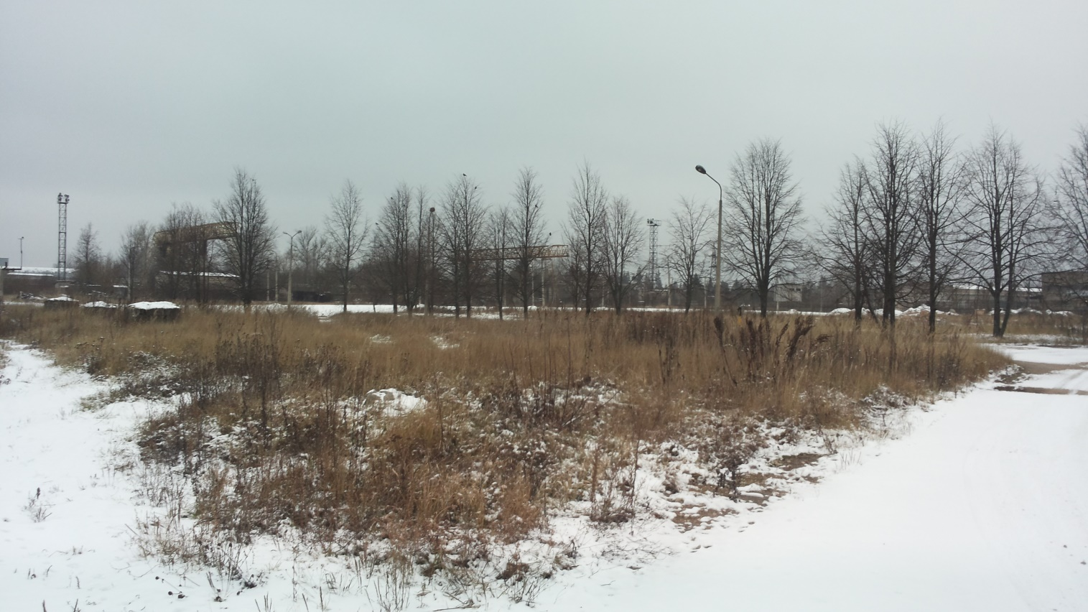

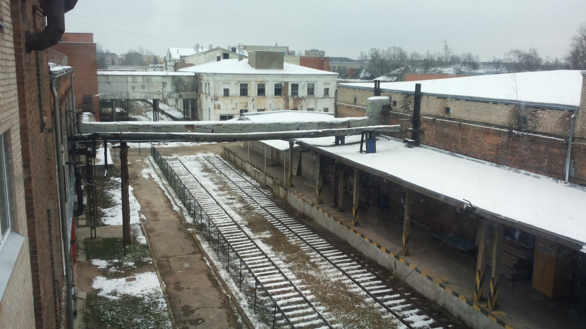

1. Juridiskas un fiziskas personas, kas pārskata periodā ražoja produkciju, sniedza pakalpojumus vai nodarbināja cilvēkus atbilstošajā laika periodā neatkarīgi no tā, vai tie bija aktīvi visu pārskata periodu vai tikai daļu no tā.
2. Avots: „Stratēģija investīciju piesaistei pilsētvides teritorijām Latvijas-Lietuvas pārrobežu reģionā” /2014/
3. Personu (vecumā no 25 līdz 64 gadiem) daudzveidīgs izglītošanas process, kas nodrošina personas attīstību un konkurētspēju darba tirgū.
4. Izvēlētas, pamatojoties uz Latgales salīdzinošajām priekšrocībām – nozares, kurās Latgalē (un Latvijā) ir dabas resursi, izdevīgs ģeopolitiskais novietojums, darbaspēka prasmes un tradīcijas ilgākā laika posmā, izglītības un pētniecības institūciju konkurētspēja. Kā papildus faktors - perspektīvās nozares izaugsmes ātrums pasaulē, kā arī ES atbalsts sociālo izaicinājumu („social challenges”) risināšanai atsevišķās nozarēs (Eiropas Komisijas komunikācijas dokuments „ES 2020”, stratēģijas vadošā iniciatīva „Inovācijas savienība”).
5. Investīciju projekta pakete WILLINVEST kontekstā ir dokumentu kopums, lai pašvaldībai piederošo pilsētvides teritoriju veiksmīgi prezentētu potenciālajiem investoriem. Tas būs pamats reģiona un vietējo pašvaldību turpmākajam darbam investīciju piesaistē konkrētajā pilsētas teritorijā (industriālajā zonā), kamēr šīs teritorijas būs pilnībā atjaunotas (dokuments kalpos vismaz 10 gadus pēc WILLINVEST projekta beigām). Investīciju projekta paketei jāveicina šo zonu (objektu) aktīvs tiešais mārketings gan internetā un klātienē pašvaldībās, gan ar ekspertu starpniecību, ņemot šo informāciju līdzi uz biznesa izstādēm un investoru forumiem. Šie rezultāti veicinās turpmāku investīciju projektu praksi un iniciatīvas, lai apmierinātu vietējo pašvaldību vajadzības un nodrošinātu augstāku ekonomisko un sociālo labklājību Latgales reģiona iedzīvotājiem.
6. *2014. gada ekonomisko sankciju kontekstā šīs nozares attīstība var šķist apdraudēta, tomēr nozares pārstāvji netic, ka šāda situācija saglabāsies ilgtermiņā.*
7. Avots: http://www.rsez.lv/lv/nodoklu-atlaides